Форма № Н-9.02.МС

Міністерство освіти і науки України

Коледж електронних приладів
Івано-Франківського національного технічного університету нафти і газу

Циклова комісія програмної інженерії

ДИПЛОМНИЙ ПРОЕКТ
на здобуття освітньо-кваліфікаційного рівня
молодшого спеціаліста
на тему: “ Розробка web-додатку для резервування столиків онлайн”

ПОЯСНЮВАЛЬНА ЗАПИСКА

ДП.ПІ-11-01.08.00.00.000 ПЗ

Виконав студент IV курсу
групи ПІ-11-01
спеціальності 5.05010301
“Розробка програмного забезпечення”
Заєць А.В.

Керівник Білан О.Я.

Рецензент Семеген Ю.В.

Івано-Франківськ - 2015 рік

Форма № Н-9.01
Коледж електронних приладів
Івано-Франківського національного технічного університету нафти і газу

Відділення Розробка програмного забезпечення та бакалаврської підготовки
Циклова комісія програмної інженерії
Освітньо-кваліфікаційний рівень молодший спеціаліст
Напрям підготовки 6.050103 «Програмна інженерія»
Спеціальність 5.05010301 Розробка програмного забезпечення _____

ЗАТВЕРДЖУЮ
Голова циклової комісії
програмної інженерії
___________ О.К. Балабаник
“____” ________2015 року

З А В Д А Н Н Я
НА ДИПЛОМНИЙ ПРОЕКТ

Студенту _______________Зайцю Андрію Віталійовичу ________________________________________
(прізвище, ім’я, по батькові)
Тема проекту_____Розробка web-додатку для резервування столиків онлайн _____
керівник проекту _____________________Білан О.Я.___________________________
(прізвище, ім’я, по батькові, науковий ступінь, вчене звання)
затверджені наказом вищого навчального закладу від __________________________
2. Строк подання студентом проекту ______24.06.2015_________________________
3. Вихідні дані до проекту ________Предметна область_______________________
________________________________________________________________________
4. Зміст пояснювальної записки
Вступ 1 Теоретична частина 1.1 Формування вимог до програмного продукту 1.2 Завдання і цілі сучасного web-сайту 1.3 Apache HTTP-Server 1.4 HTML5 та CSS3 1.5 Мова програмування – PHP 1.6 Мова програмування JavaScript і бібліотека jQuery 1.7 Система керування базами даних MySQL 1.8 Середовище розробки PHPStorm 1.9 Шаблонізатор Twig 1.10 Менеджер баз даних MySQL Workbanch 2 Конструкторська частина 2.1 Аналіз та виділення об’єктів предметної області 2.2 Побудова ER-діаграми бази даних 2.3 Розробка структури web-додатку 3 Програмна частина 3.1 Створення бази даних 3.2 Робота з базою даних 3.3 Реалізація функціоналу web-додатку 3.4 Створення інтерфейсу користувача 4 Експериментальна частина 4.1 Основні принципи першочергового налаштування 4.2 Результати виконання на тестових даних 5 Економічна частина 5.1 Витрати на організацію підприємницької діяльності 5.1.1 Обчислення витрат продукції, що пов’язані з реєстрацією підприємницької діяльності 5.1.2 Обчислення витрат продукту, що пов’язані з ліцензуванням підприємницької діяльності 5.1.3 Обчислення експлуатаційних витрат 5.1.4 Обчислення комунальних платежів 5.1.5 Обчислення витрат на заробітну плату 5.1.6 Обчислення єдиного соціального внеску 5.1.7 Обчислення витрат продукту, що пов’язані з розміром ставки єдиного податку для фізичних осіб-суб’єктів підприємницької діяльності 5.1.8 Річний обсяг розробки програмного продукту 5.2 Обчислення собівартості на розроблення програми 5.3 Визначення показників ефективності та прибутку 6 Охорона праці 6.1 Стандарти вимого до умов праці користувачів ПК 6.2 Мікроклімат виробничого приміщення 6.3 Забезпечення нормальних умов праці 6.4 Причини виникнення дискомфорту при роботі з ноутбуком Висновоки Перелік використаних джерел

5. Консультанти розділів проекту

Розділ | Прізвище, ініціали та посада  консультанта | Підпис, дата
Розділ | Прізвище, ініціали та посада  консультанта | Завдання  видав | Завдання  прийняв
5 | Мостова С.В.

6 Дата видачі завдання ________________________________

КАЛЕНДАРНИЙ ПЛАН

№  з/п | Назва етапів  дипломного проекту | Строк виконання етапів проекту | Примітка
1 | Видача завдання | до 19.01.2015
2 | Збір матеріалу, підготовка теоретичної частини | до 13.03.2015
3 | Розробка конструкторської частини і охорони праці | до 31.03.2015
4 | Розробка експериментальної (розрахункової, програмної) частини | до 30.04.2015
5 | Розробка економічної частини і організації виробництва | до 22.05.2015
6 | Оформлення пояснювальної записки і графічної частини | до 30.05.2015
7 | Відгук керівника дипломного проекту | до 05.06.2015
8 | Попередній захист дипломних проектів | до 12.06.2015
9 | Рецензування і нормоконтроль | до 15.06.2015
10 | Здача на перевірку готового дипломного проекту завідувачу відділенням для допуску до захисту | до 16.06.2015

Студент ______________ ___Заєць А.В.__
(підпис) (прізвище та ініціали)

Керівник проекту _____________ ___Білан О.Я.__
(підпис) (прізвище та ініціали)

КОЛЕДЖ ЕЛЕКТРОННИХ ПРИЛАДІВ
ІВАНО-ФРАНКІВСЬКОГО НАЦІОНАЛЬНОГО ТЕХНІЧНОГО УНІВЕРСИТЕТУ НАФТИ І ГАЗУ

ВІДГУК

керівника проекту про якість дипломного проектування

Прізвище, ім’я, по батькові: _______________________________
Спеціальність: 5.05010301 "Розробка програмного забезпечення"
Назва теми дипломного проекту: Розробка web-додатку для резервування столиків онлайн

При розробці даного дипломного проекту студент проявляв ініціативність, винахідливість та самостійність. Проект має декілька основних плюсів:
- проект не прикріплений до якоїсь одної платформи оскільки є web-проектом;
- проект є крос-браузерним;
- проект адаптивний до всіх видів пристроїв.
Варто підмітити, що реалізація клієнт-серверної архітектури вдалась успішно, в даному проекті користувачем виступає браузер а сервером хостинг-провайдер. Плюсом такої архітектури є те що вся обробка відбувається на більш потужніших ЕОМ а саме серверах, а клієнт відповідає тільки за отримання та відображення результатів.
Пояснювальна записка виконана по всіх розділах згідно вимог до дипломного проектування.
В теоретичній частині описано загальні характеристики використовуваних технологій та взаємодію між ними.
В конструкторській частині проведено аналіз та виділення об’єктів предметної області, виконано побудову ER-діаграми.
В програмній частині виконано створення, бази даних засобами мови SQL, розробку функціоналу web-додатку як на серверній частині так і на стороні користувача.
В експериментальній частині описано методи тестування програмного забезпечення та виконано тестування розробленого програмного продукту результати тестування зображені у вигляді прінтскрінів.

*Даний відгук про якість дипломного проекту повинен містити характеристику студента з точки зору його самостійності при роботі над ДП, здібності вирішувати конкретні виробничі, конструкторські і технологічні завдання на базі досягнень науки і техніки, якість виконання пояснювальної записки (по розділах) і графічної частини. Загальна оцінка проекту дається по п’ятибальній системі.
В економічній частині дано економічну характеристика собівартості програмного продукту та виконано її обчислення, а також визначені показники ефективності та прибутку від продажу розробленого програмного продукту.
В розділі "Охорона праці" проведений аналіз потенційно небезпечних та шкідливих виробничих факторів, забезпечення нормальних умов праці, розрахунок штучної освітленості приміщення обладнаного комп’ютерною технікою.
Пояснювальна записка оформлена з дотриманням всіх вимог до конструкторської документації згідно стандарту.

Проект заслуговує __________________________________________________________________________ оцінки

Місце роботи і посада керівника проекту _____________________________________________________________

_________________________________________________________________________________________________

Прізвище, ім’я, по батькові _________________________________________________________________________

Підпис ________________________________
З відгуком ознайомлений
Голова циклової комісії Балабаник О.К.
Підпис ________________________________

РЕЦЕНЗІЯ

на дипломний проект студента Коледжу електронних приладів ІФНТУНГу

Прізвище, ім’я, по батькові: ____________________________
Спеціальність: 5.05010301 "Розробка програмного забезпечення"
Назва теми дипломного проекту: Розробка web-додатку для резервування столиків онлайн

Дипломний проект студента _____________________ виконаний у повній відповідності із технічним завданням.
Пояснювальна записка містить 75 аркушів і складається з таких розділів: вступ, теоретична частина, конструкторська частина, програмна, експериментальна, економічна частина, охорона праці, висновки, перелік посилань на використані джерела.
Вступ вміщає загальну інформацію про напрям розробки та загальну інформацію.
Теоретична частина містить опис інструментів та технологій, які використовувались під час розробки а також детальний їхній опис.
Конструкторська частина включає аналіз та виділення об’єктів предметної області, побудову ER-діаграми бази даних та інформацію про структуру даного web-додатку.
В програмній частині виконано створення бази даних MySQL у середовищі MySQL Workbanch та код web-додатку реалізованого мовами PHP, JavaScript також мовою гіпертекстової розмітки HTML і каскадних таблиць стилів CSS попри це ще використовувся XML – розширена мова текстової розмітки для отримання відповіді від сервера при використанні асинхронного JavaScript – AJAX. Все це розроблялось у середовищі PHPStorm.
У експериментальній частині описано методи тестування програмного забезпечення та виконано тестування розробленого програмного продукту у відповідності до випадків використання, а результати тестування відображені у вигляді прінтскрінів.
Економічна частина описує та вираховує собівартість програмного продукту та визначає показники ефективності і прибутку від продажу розробленого програмного забезпечення.

Рецензія повинна містити: а) заключення відповідності виконаного дипломного проекту завданню на ДП; б) характеристику виконання кожного розділу проекту і ступені використання дипломантом досягнень науки і техніки; в) оцінку якості виконання графічної частини проекту і пояснювальної записки. Загальну оцінку проекту виставляти по п’ятибальній системі.
У розділі "Охорона праці" висвітлено найгостріші питання в області "Компютингу".
Зауваження стосуються деяких непринципових положень:
- Недостатні коментарі до програмних кодів.
- Мала кількість інтуїтивно зрозумілих піктограм;
Представлений проект можна рекомендувати для використання адміністраторами закладів харчування.
Пояснювальна записка оформлена з дотриманням всіх вимог до конструкторської документації згідно стандарту.

Проект заслуговує __________________________________________________________________________ оцінки

Місце роботи і посада рецензента проекту _____________________________________________________________

_________________________________________________________________________________________________

Прізвище, ім’я, по батькові _________________________________________________________________________

Підпис ________________________________
"УЗГОДЖЕНО"
Голова циклової комісії Балабаник О.К.

Підпис ________________________________

Зміст
 |  |  |  | с.
 |  |  | Вступ………………………………………………………………………… | 10
1 |  |  | Теоретична частина
 |  |  | 1.1 Формування вимог до програмного продукту…....…………………… | 11
 |  |  | 1.2 Огляд аналогічних додатків………………………………………..…… | 11
 |  |  | 1.3 Apache HTTP-Server………………………………………………..…… | 12
 |  |  | 1.4 HTML5 та CSS3………………………………………………….……… | 12
 |  |  | 1.5 Мова програмування PHP………………………………………………. | 13
 |  |  | 1.6 Мова програмування JavaScript і бібліотека jQuery…………………... | 15
 |  |  | 1.7 Система керування базами даних MySQL…………………………….. | 16
 |  |  | 1.8 Середовище розробки PHPStorm………………………………………. | 17
 |  |  | 1.9 Шаблонізатор Twig…………………………………………………….. | 20
 |  |  | 1.10 Менеджер баз даних MySQL Workbanch…………………………….. | 21
2 |  |  | Конструкторська частина
 |  |  | 2.1 Аналіз виділення предметної області……..……………………………. | 22
 |  |  | 2.2 Побудова ER-діаграми бази дних………………………………………. | 22
 |  |  | 2.3 Розробка структури web-додатку………………………………………… | 23
3 |  |  | Програмна частина
 |  |  | 3.1 Створення бази даних……………………………………...…………… | 25
 |  |  | 3.2 Робота з базою даних……………………………………..…………….. | 26
 |  |  | 3.3 Реалізація функціоналу web-додатку………………………..…………. | 27
 |  |  | 3.4 Створення графічного інтерфейсу користувача………………………. | 29
4 |  |  | Експериментальна частина
 |  | 4.1 Основні принципи першочергового налаштування...………………… |  |  | 38
 | 4.2 Результати виконання тестових даних…………………………………. |  |  |  | 44

5 | Економічна частина
 | 5.1 Методика визначення собівартості програмного забезпечення……… | 49
 | 5.2 Витрати на організація та здійснення підприємницької діяльності….. | 51
 | 5.3 Розрахунок собівартості програмного продукту………………………. | 52
 | 5.4 Розрахунок ціни………………………………………………………….. | 59
 | 5.5 Оцінка конкурентоспроможності ПП…………………………………. | 60
6 | Охорона праці
 | 6.1 Стандарти вимог до умов праці користувачів ПК ……………………. | 64
 | 6.2 Мікроклімат виробничого приміщення ……………………………….. | 69
 | 6.3 Забезпечення нормальних умов праці………………….……………….. | 74
 | 6.4 Причини дискомфорту при роботі з ноутуком………………………… | 80
 | Висновки……………………………………………………………………… | 84
 | Список використаних джерел……………………………………………….. | 85
 | Додаток А
 | Додаток Б

Вступ
З розвитком всесвітньої мережі інтернет та інформаційних технологій, збільшилось також кількість web-додатків на противагу звичайних статичних web-сайтів.
Web-додаток -розподілений застосунок, в якму клієнтом виступає браузер, а сервером — web-сервер. Браузер може бути реалізацією так званих тонких клієнтів. Браузер здатний відображати web-сторінки і, зазвичай, входить до складу операційної системи, а його оновлення і супровід здійснює постачальник операційної системи. Логіка застосунку зосереджується на сервері, а функція браузера полягає переважно у відображенні інформації, завантаженої мережею з сервера, і передачі назад даних користувача. Однією з переваг такого підходу є той факт, що клієнти не залежать від конкретної операційної системи користувача, тому web-додатки є міжплатформовими сервісами. Унаслідок цієї універсальності і відносної простоти розробки web-додатки стали широко популярними в кінці 1990-х — початку 2000-х років.
Web-додаток працює завдяки HTTP запитам(request) та відповідям(response) отримуючи запит від клієнта він виконує обчислення, після цього формує web-сторінку і відправляє її клієнтові мережею з використанням протоколу HTTP. Саме web-додаток може бути клієнтом інших служб, наприклад, бази даних або стороннього web-застосунку, розташованого на іншому сервері.
Для створення web-застосунків використовуються різноманітні серверні технології та мови програмування.

- ТЕОРЕТИЧНА ЧАСТИНА
  - Формування вимог до програмного продукту
Створити web-додаток, який би давав змогу перш за все замовляти столики онлайн та переглядати інформацію про обраний заклад, а також надати можливість адміністраторам закладів вільно реєструватись та надавати інформацію про заклад.
Основним завданням було створити:
- головну сторінку, яка мала б за мету зацікавити кінцевого користувача та адміністраторів закладів, для надання інформації у заклад;
- сторінку зі списком зареєстрованих закладів ;
- модальне(спливаюче) вікно для введення інформації для замовлення столика.
- сторінку замовлення страв.
- сторінку реєстрації та лоігнізації адміністраторів закладу.
- адаптацію під екрани всії пристроїв.
- врахування крос-браузерності.
- розробка цікавого, свіжого та інтуїтивно зрозумілого інтерфейсу користувача.
- максимально спростити всі функції до декількох «кліків».

  - Огляд аналогічних проектів
Аналогічні web-додатки мають місце на нашому ринку, переважно вони спеціалізуються на замовлення столиків у ресторанах великих міст України. Перевагою проекту над аналогами проявляється у декількох пунктах:
- естетика та свіжість дизайну.
- простота у використанні.
- роширюваність.

  - Apache HTTP-Server
Apache HTTP-сервер—відкритий web-сервер для UNIX-подібних, Microsoft Windows, Novell NetWare та інших операційних систем.
Apache передусім використовується для передачі через HTTP статичних та динамічних web-сторінок у всесвітній павутині. Багато web-застосунків спроектовано, зважаючи на середовище і можливості, які надає цей web-сервер.
Продукт може працювати в якості кешувального проксі-сервера, що дозволяє істотно підвищити продуктивність роботи користувачів локальної мережі при роботі з документами, розташованими в Інтернет. Можна задавати такі параметри і налаштування проксі-сервера:
- типи файлів, які необхідно кешувати або навпаки, не включати в кеш;
- максимальний обсяг дискового простору, відведений під кеш;
- періодичний перегляд і індексування бази даних кеша з метою вивільнення дискового простору шляхом видалення застарілих об'єктів.
Apache зіграв ключову роль у початковому зростанні всесвітньої павутини, і продовжує бути найпопулярнішим у світі web-сервером, де-факто платформою, на яку орієнтуються інші web-сервери.

  - HTML5 та CSS3
Безумовно хороший проект не розробити, якщо не використовувати найкращі, найновіші та найзручніші знаряддя, такі як наприклад HTML5 та CSS3 наступні покоління мови гіпертекстової розмітки(HTML) та спеціальної мови каскадних стилів(CSS).
HTML5— наступна версія мови HTML. До складу робочої групи з HTML 5
увійшли AOL, Apple, Google, IBM, Microsoft, Mozilla, Nokia, Opera та кілька сотень інших виробників.
Каскадні таблиці стилів (CSS) — спеціальна мова, що використовується для опису сторінок, написаних мовами розмітки даних.
Найчастіше CSS використовують для візуальної презентації сторінок, написаних HTML та XHTML, але формат CSS може застосовуватися до інших видів XML-документів.
CSS має різні рівні та профілі. Наступний рівень CSS створюється на основі попередніх, додаючи нову функціональність або розширюючи вже наявні функції. Рівні позначаються як CSS1, CSS2 та CSS3. Профілі — сукупність правил CSS одного або більше рівнів, створені для окремих типів пристроїв або інтерфейсів. Наприклад, існують профілі CSS для принтерів, мобільних пристроїв тощо.
CSS (каскадна або блочна верстка) прийшла на заміну табличній верстці web-сторінок. Головна перевага блочної верстки — розділення змісту сторінки (даних) та їхньої візуальної презентації.

  - Мова програмування PHP
PHP — скриптова мова програмування, була створена для генерації HTML-сторінок на стороні web-сервера. PHP є однією з найпоширеніших мов, що використовуються у сфері web-розробок (разом із Java, .NET, Perl, Python, Ruby). PHP підтримується переважною більшістю хостинг-провайдерів. PHP — проект відкритого програмного забезпечення.
PHP інтерпретується web-сервером у HTML-код, який передається на сторону клієнта. На відміну від скриптової мови JavaScript, користувач не бачить PHP-коду, бо браузер отримує готовий html-код. Це є перевага з точки зору безпеки, але погіршує інтерактивність сторінок. Але ніщо не забороняє використовувати PHP для генерування і JavaScript-кодів які виконуються вже на стороні клієнта.
PHP — мова, код якої можна вбудовувати безпосередньо в html-код сторінок, які, у свою чергу, будуть коректно оброблені PHP-інтерпретатором. Обробник РНР просто починає виконувати код після відкриваючого тегу (<?php) і продовжує виконання до того моменту, поки не зустріне закриваючий тег (?>).
Велика різноманітність функцій PHP дає можливість уникати написання багаторядкових функцій, призначених для користувача, як це відбувається в C або Pascal.
- Наявність інтерфейсів до багатьох баз даних
В PHP вбудовані бібліотеки для роботи з MySQL, PostgreSQL, mSQL, Oracle, dbm, Hyperware, Informix, InterBase, Sybase. Через стандарт відкритого інтерфейсу зв'язку з базами даних (Open Database Connectivity Standard — ODBC) можна підключатися до всіх баз даних, до яких існує драйвер.
- Традиційність
Мова PHP здаватиметься знайомою програмістам, що працюють в різних областях. Багато конструкцій мови запозичені з С, Perl. Код РНР дуже схожий на той, який зустрічається в типових програмах на С або Pascal. Це помітно знижує початкові зусилля при вивченні PHP. PHP — мова, що поєднує переваги Perl і С і спеціально спрямована на роботу в Інтернеті, мова з універсальним і зрозумілим синтаксисом. І хоча PHP є досить молодою мовою, вона здобула таку популярність серед web-програмістів, що в наш час є мало не найпопулярнішою мовою для створення web-застосунків (скриптів).
- Наявність сирцевого коду та безкоштовність
Стратегія Open Source, і розповсюдження початкових текстів програм в масах, безсумнівно справили благотворний вплив на багато проектів, в першу чергу — Linux хоч і успіх проекту Apache сильно підкріпив позиції прихильників Open Source. Сказане відноситься і до історії створення PHP, оскільки підтримка користувачів зі всього світу виявилася дуже важливим чинником в розвитку проекту PHP. Ухвалення стратегії Open Source і безплатне розповсюдження початкових текстів PHP надало неоціненну послугу користувачам. Окрім цього, користувачі PHP в усьому світі є свого роду колективною службою підтримки, і в популярних електронних конференціях можна знайти відповіді навіть на найскладніші питання.
- Ефективність
Ефективність є дуже важливим чинником у програмуванні для середовищ розрахованих на багато користувачів, до яких належить і веб. Важливою перевагою PHP є те, що ця мова належить до інтерпретованих. Це дозволяє обробляти сценарії з достатньо високою швидкістю. За деякими оцінками, більшість PHP-сценаріїв (особливо не дуже великих розмірів) обробляються швидше за аналогічні їм програми, написані на Perl. Проте хоч би що робили розробники PHP, виконавчі файли, отримані за допомогою компіляції, працюватимуть значно швидше — в десятки, а іноді і в сотні разів. Але продуктивність PHP достатня для створення цілком серйозних web-застосунків.

  - Мова програмування JavaScript і бібліотека jQuery
JavaScript — назва реалізації стандарта мови програмування ECMAScript компанії Netscape, базується на принципах прототипно-орієнтованого програмування. Найпоширеніше і найвідоміше застосування мови — написання сценаріїв для web-сторінок, але, також, використовується для впровадження сценаріїв керування об'єктами вбудованими в інші програми.
JavaScript має низку властивостей об'єктно-орієнтованої мови, але завдяки концепції прототипів підтримка об'єктів в ній відрізняється від традиційних мов ООП. Крім того, JavaScript має ряд властивостей, притаманнихфункціональним мовам, — функції як об'єкти першого класу, об'єкти як списки, каррінг (currying), анонімні функції,замикання (closures) — що додає мові додаткову гнучкість.
JavaScript має C-подібний синтаксис, але в порівнянні з мовою Сі має такі корінні відмінності:
- об'єкти, з можливістю інтроспекції і динамічної зміни типу через механізм прототипів
- функції як об'єкти першого класу
- обробка винятків
- автоматичне приведення типів
- автоматичне прибирання сміття
- анонімні функції
jQuery — популярна JavaScript-бібліотека з відкритим сирцевим кодом. Вона була представлена у січні 2006 року у BarCamp NYC Джоном Ресіґом (John Resig). Згідно з дослідженнями організації W3Techs, JQuery використовується понад половиною від мільйона найвідвідуваніших сайтів. jQuery є найпопулярнішою бібліотекою JavaScript, яка посилено використовується на сьогоднішній день.
jQuery є вільним програмним забезпеченням під ліцензією MIT (до вересня 2012 було подвійне ліцензування під MIT та GNU General Public Licenseдругої версії).
Синтаксис jQuery розроблений, щоб зробити орієнтування у навігації зручнішим завдяки вибору елементів DOM, створенню анімації, обробки подій, і розробки AJAX-застосунків. jQuery також надає можливості для розробників, для створення плагінів у верхній частині бібліотеки JavaScript. Використовуючи ці об'єкти, розробники можуть створювати абстракції для низькорівневої взаємодії та створювати анімацію для ефектів високого рівня. Це сприяє створенню потужних і динамічних web-сторінок.

  - Система керування базами даних MySQL
Найчастіше використовувана СКБД для web-сторінок, і є складовою такого механізму розробки як LAMP(Linux Apache MySQL PHP), також використовується переважною більшістю серверами як надають можливість хостингу.
MySQL — вільна система керування реляційними базами даних. MySQL був розроблений компанією «ТсХ» для підвищення швидкодії обробки великих баз даних. Ця система керування базами даних (СКБД) з відкритим кодом була створена як альтернатива комерційним системам. MySQL з самого початку була дуже схожою на mSQL, проте з часом вона все розширювалася і зараз MySQL — одна з найпоширеніших систем керування базами даних. Вона використовується, в першу чергу, для створення динамічних web-сторінок, оскільки має чудову підтримку з боку різноманітних мов програмування.
MySQL — компактний багатопотоковий сервер баз даних. Характеризується високою швидкістю, стійкістю і простотою використання.
MySQL вважається гарним рішенням для малих і середніх застосувань. Сирцеві коди сервера компілюються на багатьох платформах. Найповніше можливості сервера виявляються в UNIX-системах, де є підтримкабагатопоточності, що підвищує продуктивність системи в цілому.
Можливості сервера MySQL:
- простота у встановленні та використанні;
- підтримується необмежена кількість користувачів, що одночасно працюють із БД;
- кількість рядків у таблицях може досягати 50 млн;
- висока швидкість виконання команд;
- наявність простої і ефективної системи безпеки.

  - Середовище розробки PHPStorm
Для розробки потрібно було обрати середовище, яке б надавало максимальну кількість інструментів та функцій для розробки web-додатку. До недавнього часу, розробка web-додатків відбувалась у простих та спеціалізованих текстових редакторах, та компанія JetBrains яка спеціалізується у розробці середовищ, випустила новий продукт PHPStorm.
PhpStorm — комерційне крос-платформове інтегроване середовище розробки для PHP, яке розробляється компанією JetBrains на основі платформи IntelliJ IDEA.
PhpStorm являє собою інтелектуальний редактор для PHP, HTML, CSS та JavaScript з можливостями аналізу коду на льоту, запобігання помилок у сирцевому коді і автоматизованими засобами рефакторинга для PHP і JavaScript. Автодоповнення коду в PhpStorm підтримує специфікацію PHP 5.3, 5.4 та 5.5 (сучасні і традиційні проекти), включаючи генератори, співпрограми, простори імен, замикання, типажі і синтаксис коротких масивів. Присутній повноцінний SQL-редактор з можливістю редагування отриманих результатів запитів.
PhpStorm розроблений на основі платформи IntelliJ IDEA, написаної на Java. Користувачі можуть розширити функціональність середовища розробки за рахунок установки плаґінів, розроблених для платформи IntelliJ, або написавши власні плаґіни.
Вся функціональність WebStorm включена в PhpStorm.
Основний функціонал :
- PhpStorm надає багатий і інтелектуальний редактор коду для PHP з підсвічуванням коду , розширеною конфігурацією форматування коду, перевіркою на наявність помилок на льоту і розумним автодоповненням.
- Підтримка PHP 5.3, 5.4 та 5.5, включаючи генератори, співпрограми, простори імен, замикання, типажі, синтаксис коротких масивів, доступ до члена класу при інстанціюванні, розіменування масиву при виклику функції, бінарні літерали, вираження в статичних виклики тощо. PhpStorm може використовуватися як для сучасних, так і для традиційних проектів на PHP.
- Автодоповнення коду фіналізують класи, методи, імена змінних, ключові слова PHP, а також широко використовувані імена полів і змінних залежно від їхнього типу.
- Підтримка стандартів оформлення коду
- Підтримка PHPDoc. PhpStorm надає відповідне автодоповнення коду, засноване на анотаціях @property, @method і @var.
- Детектор дубльованого коду.
- PHP Code Sniffer (phpcs), котрий перевіряє код на льоту
- Рефакторинги (перейменування, введення змінної/константи/поля, вбудовування змінної).
- Підтримка редагування шаблонів Smarty (підсвічування синтаксичних помилок, автодоповнення функцій і атрибутів Smarty, автоматична вставка парних дужок, лапок і закриваючих тегів тощо)
- MVC подання для фреймворків Symfony2 і Yii
- Розпізнавання коду, запакованого в PHAR-архіви.
- Підтримка SQL і баз даних ( Рефакторинг схеми бази даних, генерація скриптів міграції схеми, експорт результатів виконання запиту у файл або буфер обміну, редагування збережених процедур і багато іншого.
- Віддалене розгортання додатків і автоматична синхронізація з використанням FTP , SFTP , FTPS та ін протоколів.
- Інтеграція з системами управління версіями ( Git - включаючи спеціальний функціонал для роботи з GitHub , Subversion , Mercurial , Perforce , CVS , TFS ), що дозволяє робити багато дій, наприклад commit, merge, diff та інші, прямо з PhpStorm.
- Локальна історія (Local History) (локально відстежує будь-які зміни в коді).
- PHP UML (Діаграми класів UML для PHP коду з рефакторингом, що викликаються прямо з діаграми).
- Підтримка Phing (надає автодоповнення, перевірку стандартних тегів, властивостей, імен цілей, значень атрибутів шляху в компонувальних файлах (build files).
- Інтеграція з системами відстеження помилок
- Підтримка Vagrant, SSH консолі і віддалених інструментів
- Підтримка Google App Engine For PHP
- Легко конфігурований візуальний зневаджувач (Xdebug, Zend Debugger) для перевірки відповідних контексту локальних змінних і заданих користувачем об'єктів стеження, у тому числі масивів і складних об'єктів, а також редагування значень на льоту.
- Інтеграція з профілювальником : скрипти можна профілювати прямо з PhpStorm за допомогою Xdebug або Zend Debugger. Доступний агрегований звіт; користувач може перейти від статистики виконання прямо до функції в PHP коді.
- Інтеграція з фреймворком модульного тестування PHPUnit (тести PHPUnit можна розробляти в PhpStorm і відразу запускати з директорії, файлу або класу за допомогою контекстного меню) з покриттям коду (code coverage)
- (Вся функціональність, доступна в WebStorm , включена в PhpStorm)
- Автодоповнення коду для JavaScript, HTML і CSS (для тегів, ключових слів, міток, змінних, параметрів і функцій).
- Підтримка HTML5
- Live Edit: зміни в коді можна миттєво переглянути в браузері без перезавантаження сторінки
- Підтримка CSS/SASS/SCSS/LESS (автодоповнення коду, підсвічування помилок, валідація тощо)
- Zen Coding
- Навігація по коду і пошук використань (перейти до оголошення / ідентифікатора, знайти використання)
- Підтримка ECMAScript Harmony
- Рефакторинг для JavaScript (перейменування, виділення змінної / функції, вбудовування змінної / функції, переміщення / копіювання, безпечне вилучення, витяг вбудованого скрипта в окремий файл)
- Зневаджувач JavaScript, а також інтеграція з фреймворками модульного тестування JavaScript

  - Шаблонізатор Twig
Для більшого абстрагування інтерфейсу від серверної частини в проекті використаний шаблонізатор Twig. Його найбільшаю перевагою є чіткий розподіл та незалежність від фреймворку який в певному сенсі заганяє в рамки.
Twig - компілюються обробник шаблонів з відкритим вихідним кодом , написаний на мові програмування PHP. Armin Ronacher написав Twig в 2008 році для платформи блогів Chyrp . Але більше не повертався до розробки і більше займався розробкою на Python. Синтаксис мови шаблонів Twig бере початок від движків шаблонів Jinja і Django , також створених ним . Ідею даного шаблонізатора розвиває і підтримує Fabien Potencier , провідний розробник і ідеолог фреймворку Symfony , в якому Twig використовується за умовчанням.

  - Менеджер баз даних MySQL Workbanch
MySQL Workbench — інструмент для візуального проектування баз даних, що інтегрує проектування, моделювання, створення й експлуатацію БД в єдине безшовне оточення для системи баз даних MySQL. Є наступником DBDesigner 4 з FabForce.
MySQL Workbench пропонується в двох редакціях:
- Community Edition — поширюється під вільною ліцензією GNU GPL
- Standard Edition — доступна за щорічною передплатою. Ця версія включає в себе додаткові функції, які підвищують продуктивність розробників та адміністраторів БД.
Можливості програми:
- Дозволяє наочно представити модель бази даних в графічному вигляді.
- Наочний і функціональний механізм установки зв'язків між таблицями, в тому числі «багато до багатьох» із створенням таблиці зв'язків.
- Reverse Engineering — відновлення структури таблиць з вже існуючої на сервері БД (зв'язки відновлюються вInnoDB, при використанні MyISAM зв'язки необхідно встановлювати вручну).
- Зручний редактор SQL запитів, що дозволяє відразу ж відправляти їх серверові і отримати відповідь у вигляді таблиці.
- Можливість редагування даних у таблиці в візуальному режимі.

- КОНСТРУКТОРСЬКА ЧАСТИНА

  - Аналіз та виділення об’єктів предметної області
Першочерговою задачою при розробці архітектури було проаналізувати функції, якими має володіти web-додаток та виділення об’єктів придметної області, якими буде оперувати даний web-додаток.
Після аналізу було виділено два основних об’єкта :
- resturant
- orders
Властивості об’єкта “resturants”:
- id_r – ID запису в базі даних;
- name – навзва закладу;
- tel - телефон;
- address - адрес закладу;
- e-mail – електронна скринька;
- pass – пароль адміністратора;
- descript – опис;
- photo1 – шлях до фото №1;
- photo2 – шлях до фото №2;
- photo3 – шлях до фото №3;
- count – кількість столиків;
Властивості об’єкта“oreders”:
- id_o – ID запису в базі даних;
- date – дата замовлення;
- time – час замовлення;
- client – ім’я;
- resturant – обраний ресторан;

  - Побудова ER-діаграми бази даних
ER-модель – модель даних, яка дозволяє описувати концептуальні схеми за допомогою узагальнених конструкцій блоків. ER-модель – це мета-модель даних, тобто засіб опису моделей даних.
В результаті аналізу предметної області було виділено об’єкти предметної області.
ER-діаграму представлено на рисунку 2.1.
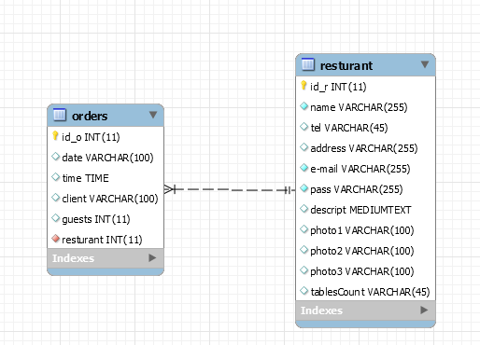
Рисунок 2.1 – ER-діаграма бази даних

  - Розробка структури додатку
Web-додаток – це сукупність web-сторінок, які зв’язані між собою навігаційними гіперпосиланнями, тому для комфортної та швидкої навігації користувача по сайту він повинен мати чітку і продуману структуру.
На головній сторінці розміщена інформація про web-сайт та його спеціалазація. Ця сторінка має завдання максимально зацікавити користувача, та спонукати до дії. Головна сторінка крім шапки сайту на якій містяться навігаційні кнопки, містить 3 секції :
- опис функціоналу;
- слайдер;
- опис мети проекту.
‘Голвна сторінка містить переходи на сторінки для резервування столиків, та до сторінки входу та реєстрації, також до сторінки зворотнього зв’язку.
Сторінка “Резервування” містить базову шапку та футер web-сайту, крім цього вона містить елемент “акордеон” який при відкритті містить інформацію про заклад та кнопку замовити. Після натискання кнопки “Зарезервувати” відбувається спливання модального вікна, в якому можливе введення дати резервації та контакти особи, яка резервує. Після успішного резервування відбувається перехід на сторінку з пітвердженням.
Сторінка “Адміністрування” містить два підпункти, а саме “Реєстрація” та “Вхід”. При реєстації web-додаток просить ввести контактну інформацію про заклад. При вході користувач потрапляє на сторінку редагування інформації.
“Зворотній зв’язок” – сторінка призначена для зв’язку з розробниками, для сповіщення про помилки та інші питання.

- ПРОГРАМНА ЧАСТИНА

  - Створення бази даних
Сучасні системи керування базами даних дають багато можливостей для роботи з SQL базами даних, та основними все ж залишаються :
  - створення і коректування структури файлів баз даних, обновлення і відображення даних на екрані;
  - формування і виконання запитів для створення вибірок і обновлення даних;
  - розробку екранних форм вводу - виводу;
  - розробку форм звітів і вивід їх на друк;
Для реалізації цих функцій розробниками створені такі типові складові систем керування базами даних:
  - генератор баз даних;
  - генератор запитів;
  - генератор екранних форм вводу - виводу та інші.
Було створено базу даних SQL в середовищі MySQL Workbanch. SQL-код створеної бази даних наведений нижче:
//Створення бази даних
CREATE DATABASE `restoration` /*!40100 DEFAULT CHARACTER SET utf8 */;
/* Створення таблиці orders */
CREATE TABLE `orders` (
`id_o` int(11) NOT NULL AUTO_INCREMENT,
`date` date NOT NULL,
`time` time NOT NULL,
`client` varchar(255) NOT NULL,
`resturant` int(11) NOT NULL,
PRIMARY KEY (`id_o`),
KEY `order_idx` (`resturant`),
CONSTRAINT `order` FOREIGN KEY (`resturant`) REFERENCES `resturant` (`id_r`) ON DELETE CASCADE ON UPDATE CASCADE
) ENGINE=InnoDB DEFAULT CHARSET=utf8;

/* Створення таблиці resturant */
CREATE TABLE `resturant` (
`id_r` int(11) NOT NULL AUTO_INCREMENT,
`name` varchar(255) NOT NULL,
`e-mail` varchar(255) NOT NULL,
`pass` varchar(255) NOT NULL,
`descript` mediumtext,
`photo1` varchar(100) DEFAULT NULL,
`photo2` varchar(100) DEFAULT NULL,
`photo3` varchar(100) DEFAULT NULL,
PRIMARY KEY (`id_r`)
) ENGINE=InnoDB AUTO_INCREMENT=29 DEFAULT CHARSET=utf8;

  - Робота з базою даних
Одною з особливостей динамічних web-сайтів є зв’язок з базою даних, де зберігається інформація, якою пізніше будуть оперувати.
Робота з базою даних перш за все вимагає підключення до сервера бази даних, так як було використано MySQL в PHP використовувся метод mysqli.
Mysqli – вбудований метод PHP, який приймає в аргументі дані про сервер бази даних і намагається встановити з’єднання. Для з’єднання з базою даних був створений файл db.php.
Код db.php :
<?php
class Connection {
function connect() {
$con = mysqli_connect("localhost","root","785019","restoration");

if (mysqli_connect_errno())
{
echo "Failed to connect to MySQL: " . mysqli_connect_error();
die;
}
}
}
?>

  - Реалізація функціоналу web-додатку
Загалом проект містить близько 13 скриптів.
Шаблонізатор Twig використовує скрипти, для створення сторінки. Тому для кожної сторінки повинен бути скрипт, який так би мовити “склеює” шаблони. Крім цього Twig є компілюючим шаблоні затором, тому створює кеш компіляції.
Приклад реалізації сторінки за допомогою Twig :
<?php
ini_set('error_reporting', E_ALL);
ini_set('display_errors', 1);
ini_set('display_startup_errors', 1);

$con = mysqli_connect("localhost","root","785019","restoration");

if (mysqli_connect_errno())
{
echo "Failed to connect to MySQL: " . mysqli_connect_error();
die;
}

$sql="SELECT * FROM restoration.resturant";
$result=$con->query($sql);
while($row=$result->fetch_assoc()){
$resturants[]=$row;
}
try{
require_once 'lib/Twig/Autoloader.php';
Twig_Autoloader::register();
$loader = new Twig_Loader_Filesystem('templates');
$twig = new Twig_Environment($loader, array(
'cache' => 'compilation_cache',
'auto_reload' => true
));
}
catch(Exception $e){
print($e);
}
echo $twig->render('list.html', array('resturants'=>$resturants));
При рендері сторінки відбувається передачі даниз з скрипта в шаблон.
Особливістю проекту є реєстрація закладів, так, як фреймворки не використовувалось, потрібно було написати свої механізми реєстрації.
Механізм реєстрації скрипта reg.php:
<?php

$con = mysqli_connect("localhost","root","785019","restoration");

if (mysqli_connect_errno())
{
echo "Failed to connect to MySQL: " . mysqli_connect_error();
die;
}

$e_mail=$_POST['regE-mail'];
$pass=md5($_POST['regPass']);
$name=$_POST['name'];
$name=str_replace('"'," ",$name);
$descript=$_POST['descript'];
$descript=str_replace("'","\'",$descript);
mkdir("images/".$e_mail."/", 0700);
$uploadfile0 = "images/".$e_mail.'/'.$_FILES['photo0']['name'];
move_uploaded_file($_FILES['photo0']['tmp_name'], $uploadfile0);
$uploadfile1 = "images/".$e_mail.'/'.$_FILES['photo1']['name'];
move_uploaded_file($_FILES['photo1']['tmp_name'], $uploadfile1);
$uploadfile2 = "images/".$e_mail.'/'.$_FILES['photo2']['name'];
move_uploaded_file($_FILES['photo2']['tmp_name'], $uploadfile2);

$sql=("INSERT INTO resturant (name,`e-mail`,pass,descript,photo1,photo2,photo3) VALUES('".$name."','".$e_mail."','".$pass."','".$descript."','".$uploadfile0."','".$uploadfile1."','".$uploadfile2."')");

mysqli_query($con,$sql);

mysqli_close($con);
?>
За допомогую HTTP методу POST відбувається передача інформації в скрипт, де він знаходиться в глобальному масиві $_POST. Після цього дані присвоюються змінним і формується запит на додавання(insert).
Також важливими механізмами є перевірка при реєстрації та вході. Цей процес відбувається завдяки AJAX. Формується AJAX запит з інформацією яка перевіряється в скрипті regCheck.php та loginCheck.php
Задачою regCheck.php є перевірка на так званий плагіат e-mail, тобто чи не зареєстровано заклад з таким e-mail.
Код скрипта regCheck.php:
<?php

$con = mysqli_connect("localhost","root","785019","restoration");

if (mysqli_connect_errno())
{
echo "Failed to connect to MySQL: " . mysqli_connect_error();
die;
}

if(isset($_POST['e_mail'])){
$result = $con->query("SELECT `e-mail` FROM restoration.resturant where `e-mail`='".$_POST['e_mail']."' LIMIT 1");
if ($result->num_rows == 0) {
echo("confirm");
die();
}else{
echo("dec");
die();
}
}
?>
Скрипт loginCheck.php працює схожим методом, порівнюючи чи пароль відповідає дійсності.
Увесь код всіх класів, що реалізують функціональні можливості даної програми представлено в додатку А.

  - Створення графічного інтерфейсу користувача
Створення інтерфейсу користувача є одною з основних частин розробки web-застосунку. Інтерфейс має бути інтуїтивно зрозумілим та простим, тобто не містити нічого зайвого.
Web-додаток реалізовувався з допомогою шаблоінзатора Twig. Twig надає можливість наслідувати та включати html файли, тому перш за все був створений base.html в якому міститься шапка сайта з навігаційним меню.
Код base.html:
<!DOCTYPE html>
<html lang="en">
<head>
<meta charset="utf-8">
<meta http-equiv="X-UA-Compatible" content="IE=edge">
<meta name="viewport" content="width=device-width, initial-scale=1">
<title>{% block title %}{% endblock %}</title>
<link href="css/bootstrap.min.css" rel="stylesheet">
<link href="css/custom.css" rel="stylesheet">
<!-- HTML5 shim and Respond.js for IE8 support of HTML5 elements and media queries -->
<!-- WARNING: Respond.js doesn't work if you view the page via file:// -->
<!--[if lt IE 9]>
<script src="https://oss.maxcdn.com/html5shiv/3.7.2/html5shiv.min.js"></script>
<script src="https://oss.maxcdn.com/respond/1.4.2/respond.min.js"></script>
<![endif]-->
<script src="https://ajax.googleapis.com/ajax/libs/jquery/1.11.2/jquery.min.js"></script>
<script src="js/bootstrap.min.js"></script>
<link href="http://code.jquery.com/ui/1.10.4/themes/ui-lightness/jquery-ui.css" rel="stylesheet">
<script src="http://code.jquery.com/jquery-1.10.2.js"></script>
<script src="http://code.jquery.com/ui/1.10.4/jquery-ui.js"></script>
</head>
<body>
<nav class="navbar navbar-inverse" style="margin-bottom:0;">
<div class="container-fluid">
<div class="navbar-header">
<button type="button" class="navbar-toggle" data-toggle="collapse" data-target="#myNavbar">
<span class="icon-bar"></span>
<span class="icon-bar"></span>
<span class="icon-bar"></span>
</button>
<a class="navbar-brand" href="#">Armadillo</a>
</div>
<div class="collapse navbar-collapse" id="myNavbar">
<ul class="nav navbar-nav">
<li class="navEl"><a href="index.php">Home</a></li>
<li class="navEl"><a href="list.php">Резервування</a></li>
<li class="navEl"><a href="manage.php">Адміністрування</a></li>
</ul>
</div>
</div>
</nav>
{% block content %}

{% endblock %}
</body>
</html>

Головна сторінка index.html наслідує base.html і міняє тільки блок контенту
Код голвної сторінки index.html
{% extends "base.html" %}

{% block title %}Home page{% endblock %}

{% block content %}
<div class="container-fluid" style="padding:0">
<section class="section1">
<div class="row">
<div class="col-sm-6">
<h2 style="text-align:center;"><b><i>Замовлення столиків</i></b></h2><br>
<div class="textBlock">
<span ><strong>Armadillo</strong> - сервіс для резервування столиків онлайн.</span>
<hr style="border-color:black;">
<span>З розвитком інформаційних технологій та інтернету життя спростилось, а наш сервіс максимально спростить замовлення столиків, щоб ви цим надмірно не переймались. Просто виберіть заклад і місце.</span><br><br>
<input type="button" class="orderBtn" value="ЗРЕЗЕРВУВАТИ" onclick="">
</div><br><br>
</div>
<div class="col-sm-6">
<h2 style="text-align:center;"><b><i>Реєстрація закладу</i></b></h2><br>
<div class="textBlock">
<span ><strong>Armadillo</strong> - сервіс для клієнтів та ресторанів</span>
<hr style="border-color:black;">
<span>Цей сервіс не лобіює інтереси конкретного закладу, ає відкритим для всіх бажаючих, як ресторанів так і споживачів. Створіть сторінку свого закладу та з легкістю адмініструйте її, додавайте фото та опис.</span><br><br>
<input type="button" class="orderBtn" value="РЕЄЕСТРАЦІЯ" onclick="">
</div><br><br>
</div>
</div>
</section>
<div id="myCarousel" class="carousel slide" data-ride="carousel" style="min-width:100%;">
<!-- Indicators -->
<ol class="carousel-indicators">
<li data-target="#myCarousel" data-slide-to="0" class="active"></li>
<li data-target="#myCarousel" data-slide-to="1"></li>
<li data-target="#myCarousel" data-slide-to="2"></li>
</ol>

<!-- Wrapper for slides -->
<div class="carousel-inner" role="listbox">
<div class="item active">
<img src="img/r1.jpg" alt="order" style="min-width:100%; max-height:70%;">
<div class="carousel-caption">
<h3>Замовлення столиків</h3>
<p style="font-size:1.2em;">Легкий спосіб без зайвих проблем замовити столик у зручномудля вас ресторані.</p>
</div>
</div>

<div class="item">
<img src="img/r3.jpg" alt="Flower" style="min-width:100%; max-height:70%;">
<div class="carousel-caption">
<h3>Для власників та адміністраторів ресторанів</h3>
<p>Включення ресторану до сервісу та адміністрування сторінки ресторану.</p>
</div>
</div>
</div>

<!-- Left and right controls -->
<a class="left carousel-control" href="#myCarousel" role="button" data-slide="prev">
<span class="glyphicon glyphicon-chevron-left" aria-hidden="true"></span>
<span class="sr-only">Previous</span>
</a>
<a class="right carousel-control" href="#myCarousel" role="button" data-slide="next">
<span class="glyphicon glyphicon-chevron-right" aria-hidden="true"></span>
<span class="sr-only">Next</span>
</a>
</div>
<section class="section2">
<div class="container">
<div class="row">
<div class="col-lg-12 text-center">
<h1>Мета проекту</h1>
</div>
</div>
</div>
<div class="container">
<div class="row">
<div class=" col-md-6 text-center">
<img src="img/growth.png" alt="growth">
<h3>Розвиток</h3>
<p>Основною метою проекту є і буде залишатись розвиток, дійсно крутих та креативних закладів.</p>
</div>
<div class=" col-md-6 text-center">
<img src="img/time.png" alt="time">
<h3>Час</h3>
<p>Також однією з цілей є заощадження часу,на таку тривіальну річ як замовлення столику, для хорошого вечора.</p>
</div>
<div class="col-md-6 text-center">
<img src="img/search.png" alt="time">
<h3>Пошук</h3>
<p>Сервіс дає змогу вибрати заклад з обраною специфікою</p>
</div>
<div class="col-md-6 text-center">
<img src="img/services.png" alt="time">
<h3>Сервіси</h3>
<p class="text-muted">Доступ, до додаткових сервісів закладу</p>
</div>
</div>
</div>
</section>

</div>
{% endblock %}

Щоб дати змогу користувачу вибрати заклад було створено сторінку list.html, яка містить дані про всі зареєстровані заклади.
Код list.html
{% extends "base.html" %}

{% block title %}Home page{% endblock %}

{% block content %}
<div class="container-fluid"><br/><br/>
{% for resturant in resturants %}
<div class="panel-group" id="accordion">
<div class="panel panel-default">
<div class="panel-heading">
<h4 class="panel-title">
<a data-toggle="collapse" data-parent="#accordion" href="#href{{resturant.id_r}}">
{{ resturant.name }}
</a>
</h4>
</div>
<div id="href{{resturant.id_r}}" class="panel-collapse collapse">
<div class="panel-body">
<p><b>Адреса</b> :<i>{{ resturant.address }}</i></p>
<p><b>Телефон</b> : {{ resturant.tel }}</p><br/>
<h4>Опис</h4>
<hr style="border-color: #000000"/>
{{ resturant.descript }}
<hr style="border-color: #000000"/>
<div class="row" style="text-align: center">
<div class="col-sm-4">
<img src="assets/{{ resturant.photo1 }}" height="100%" width="100%" class="img-rounded">
</div>
<div class="col-sm-4">
<img src="assets/{{ resturant.photo2 }}" height="100%" width="100%" class="img-rounded">
</div>
<div class="col-sm-4">
<img src="assets/{{ resturant.photo3 }}" height="100%" width="100%" class="img-rounded">
</div>
</div>
<hr style="border-color: #000000"/>
<!-- Button trigger modal -->
<button type="button" id="{{ resturant.id_r }}" class="btn idOrder" data-toggle="modal" data-target="#myModal">
Замовити
</button>
</div>
</div>
</div>
{% endfor %}
<!-- Modal -->
<div class="modal fade" id="myModal" tabindex="-1" role="dialog" aria-labelledby="myModalLabel">
<div class="modal-dialog" role="document">
<div class="modal-content">
<div class="modal-header">
<button type="button" class="close" data-dismiss="modal" aria-label="Close"><span aria-hidden="true">&times;</span></button>
<h4 class="modal-title" id="myModalLabel">Modal title</h4>
</div>
<div class="modal-body">
<script>
$(function() {
$( "#datepicker" ).datepicker();
});
</script>
<form id="orderForm" name="orderForm" action="" method="post">
<input id="target" name="target" style="display: none;">
<input id="datepicker" name="date" placeholder="Виберіть дату"><br/><br/>
<input type="time" name="time" id="time" placeholder="Введіть час"><br/><br/>
<input id="client" name="client" placeholder="Ваше ім'я">
<script>
$(document).ready(function(){
$('.btn.idOrder').click(function() {
var id=($(this).attr('id'));
$('#order').click(function(){
var dateO=$("#datepicker").val();
var timeO=$("#time").val();
var clientO=$("#client").val();
$.post("assets/orderCheck.php", {id:id, date: dateO, time:timeO, client:clientO },function(data) {
});
});
});
});
</script>
</form>
</div>
<div class="modal-footer">
<button type="button" class="btn btn-default" data-dismiss="modal">Закрити</button>
<button type="button" id="order" class="btn btn-primary">Замовити</button>
</div>
</div>
</div>
</div>
</div>
</div>
{% endblock %}

Увесь код файлів розмітки представлено в додатку Б.
- ЕКСПЕРИМЕНТАЛЬНА ЧАСТИНА

  - Основні принципи першочергового налаштування
Для того, щоб розпочати роботу над даним проектом потрібно було інсталювати та налаштувати Apache HTTP-Server, MySQL Server, Інтерпретатор PHP, MySQL Workbanch, PHPStorm та додаток для браузера HTTP Live Headers.
Так як для розробки використовувалась операційна система Ubuntu яка в свою чергу написана на ядрі Linux, вона містить термінал аналог командного рядка у операційній системі Windows. За допомогою декількох не складних команд був встановлений пакет LAMP, який містить Apache2, MySQL-Server та інтерпретатор PHP.
Нижче приведені команди для встановлення LAMP:
sudo apt-get update
sudo apt-get install apache2
sudo apt-get install php5 libapache2-mod-php5
sudo apt-get install mysql-server php5-mysql

Встановлення відбувається без будь-якого графічного інтерфейсу. Пакунки які надходять динамічно відображаються у вікні терміналу. Після встановлення LAMP його зразу ж можна використовувати, протее також можна для зручності налаштувати віртуальні хости. Щоб запустити проект на сервері потрібно його завантажити в директорію /var/www/html/ тут потрібно бути обачним оскільки var – це системна директорія, і без зміни прав доступу до файлів нічого працювати не буде. Надання прав відбувається командою:
sudo chmod -R 777 /var/www/html/
Наступним кроком було встановлення і налаштування менеджера баз даних MySQL Workbanch
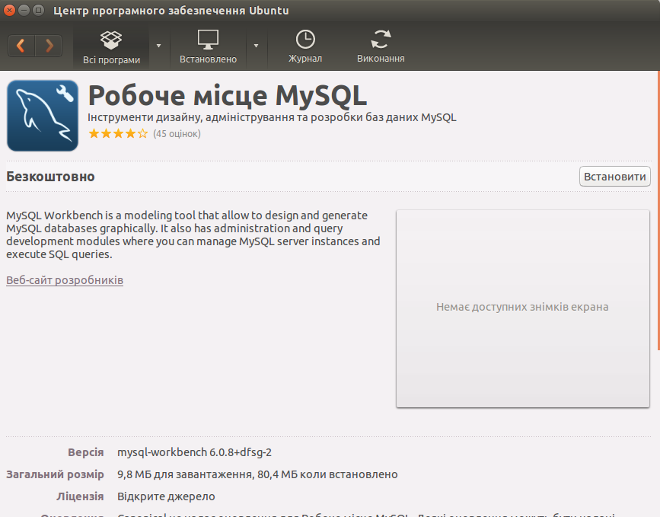
Рисунок 4.1– MySQL Workbanch у центрі програмного забезпечення Ubuntu
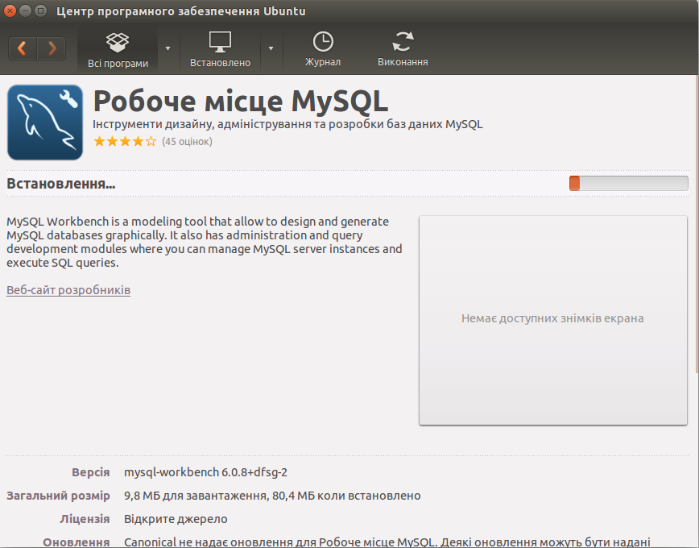
Рисунок 4.2 – Процес інсталяції MySQL Workbanch

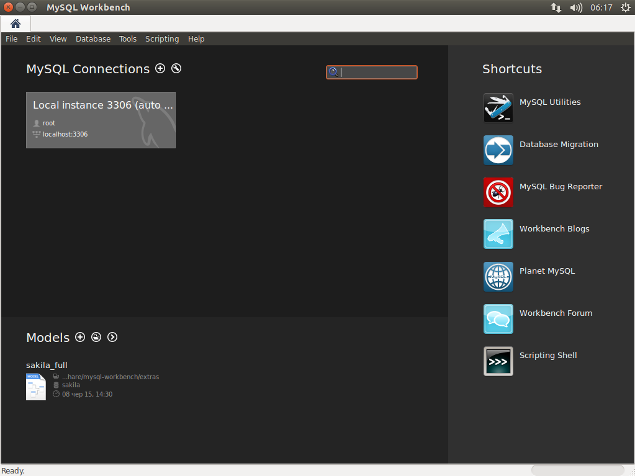
Рисунок 4.3 – Вибір підключення MySQL Workbanch
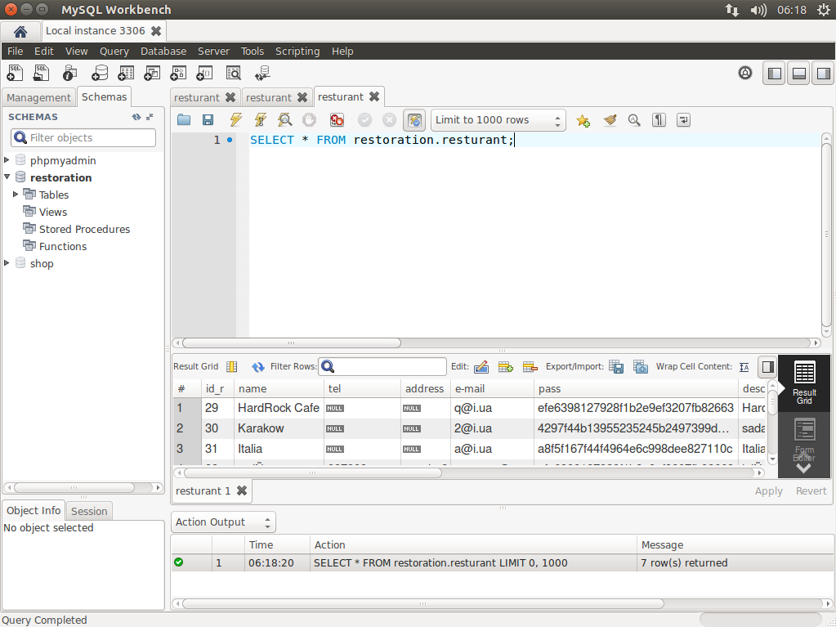
Рисунок 4.4 – Робоча область MySQL Workbanch

Після встановлення менеджера баз даних, було необхідним встановлення середовища розробки PHPStorm. Це середовище є одним з перших створених для проектів на мові PHP, до її виходу більшість користувалися текстовими редакторами, які були спеціалізовані під розробку на PHP, як от phpDesigner чи Sublime 3. Як і встановлення LAMP, встаановлення PHPStorm вимагало використання команд терміналу.Так як PHPStorm розроблявся на мові Java, для його запуску потрібна віртуальна машина Java тому першими командами було встановлення віртуальної машини Java:
sudo apt-get install software-properties-common
sudo add-apt-repository ppa:webupd8team/java
sudo apt-get update
sudo apt-get install oracle-java8-installer
Після виконання цих команд, необхідно було завантажити архів з середовищем розархівувати його, та виконати декілька команд для налаштування:
cd /home/Andrew/PHPStorm/PhpStorm-111.296/bin
chmod +x phpstorm.sh
./phpstorm.sh
Після декількох кроків середовище готове до роботи.
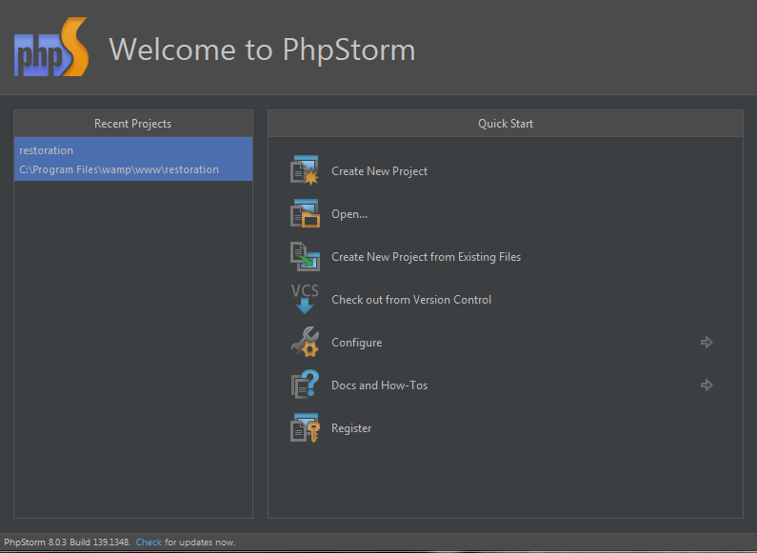
Рисунок 4.5 – Вікно запуску PHPStorm
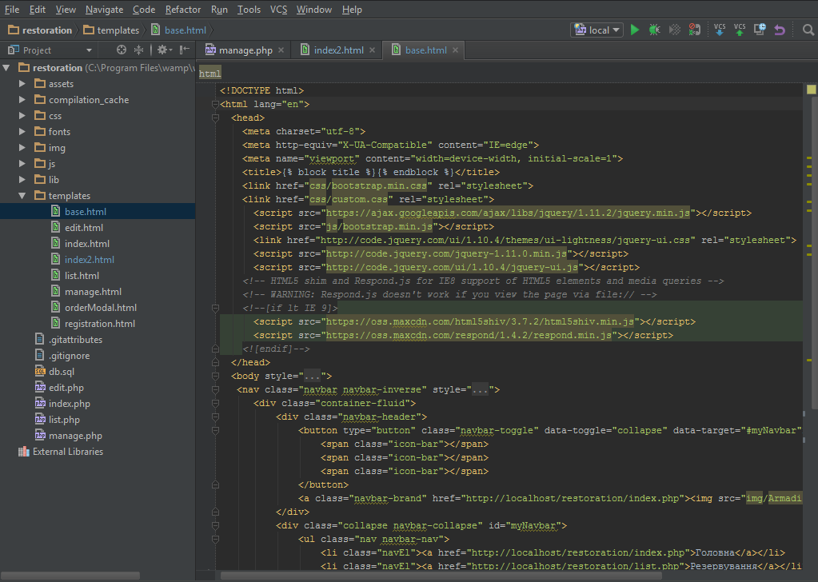
Рисунок 4.6 – Вікно проекту PHPStorm

Останнім кроком стало встановлення додатка для браузера Google Chrome під назвою http Live Headers, цей додаток дуже зручний при розробці його завдання полягає у відображенні шапок HTTP запитів, та слідкування за правильністю мета даних HTTP запиту до сервера, це і є інформація яка зберігається у HTTP шапках(headers).
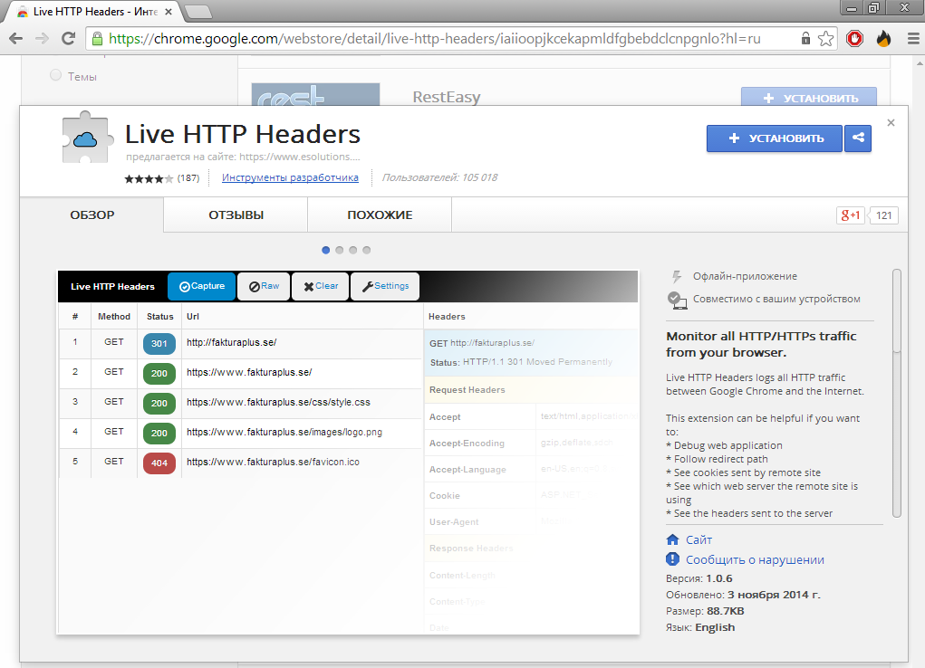
Рисунок 4.7 – Встановлення додатку HTTP Live Headers

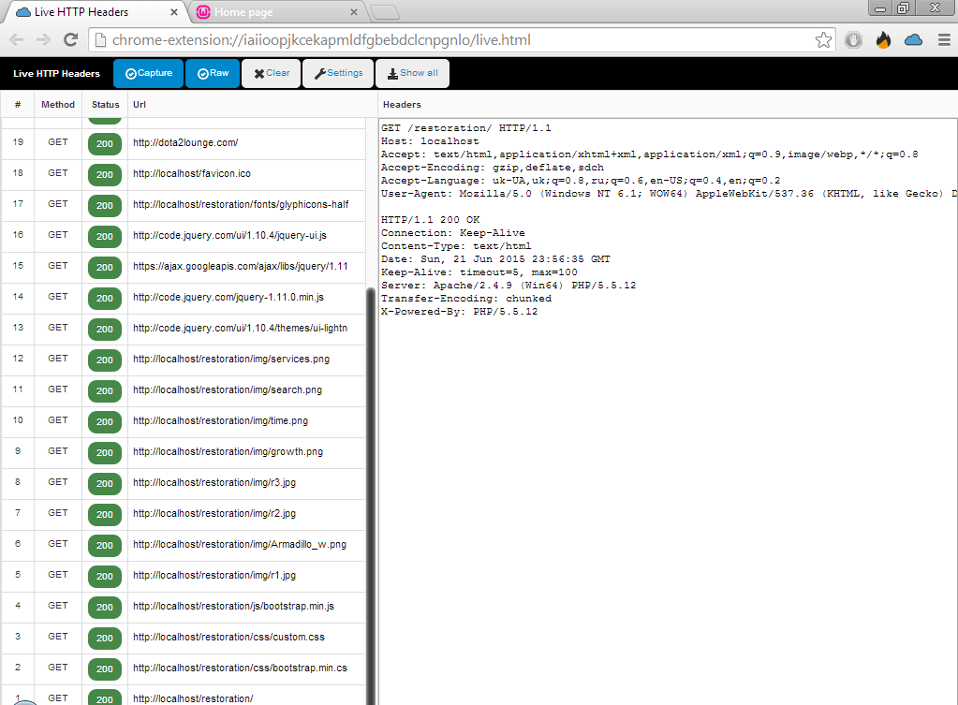
Рисунок 4.8 – Закладка додатку HTTP Live Headers

  - Результати виконання на тестових даних
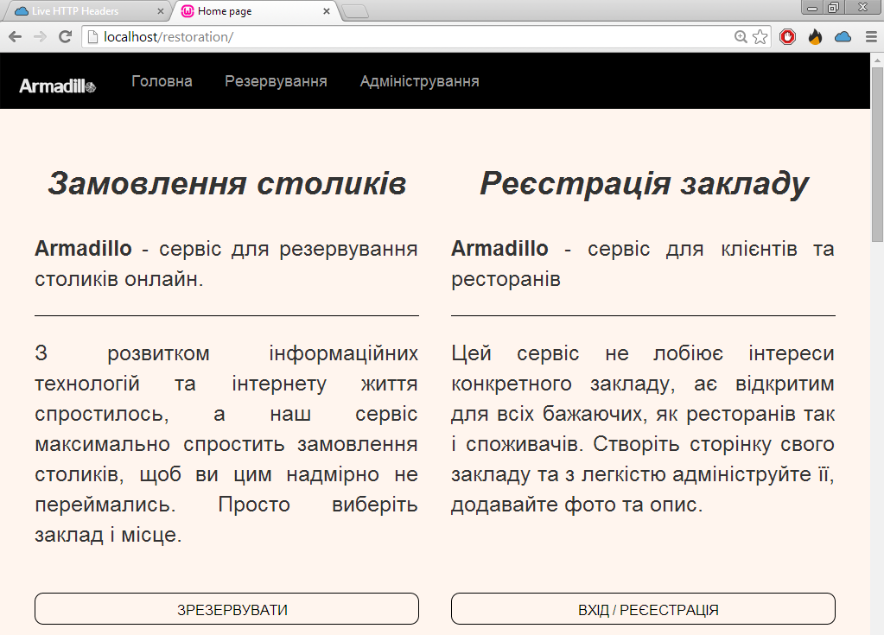
Рисунок 4.9 – Перша частина головної сторінки з описом web-додатку
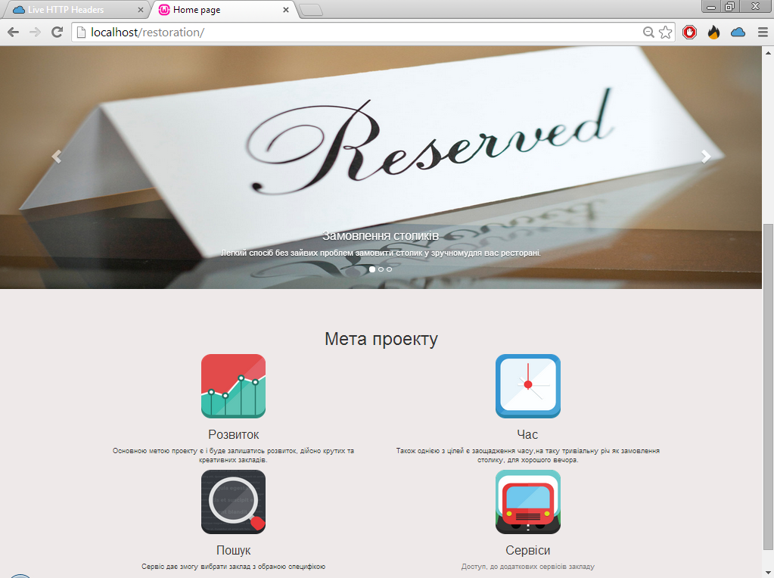
Рисунок 4.10 – Друга частина головної сторінки

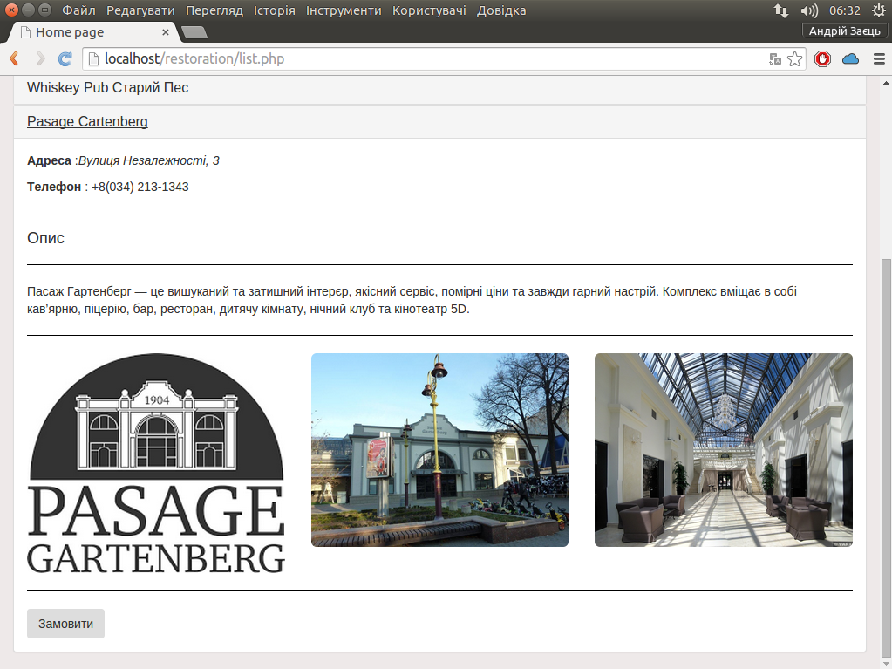
Рисунок 4.11 – Сторінка вибору закладу.

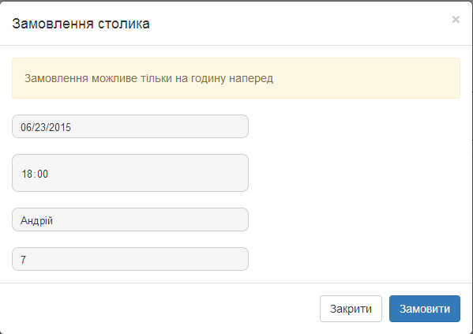
Рисунок 4.12 – Модальне вікно замовлення столика
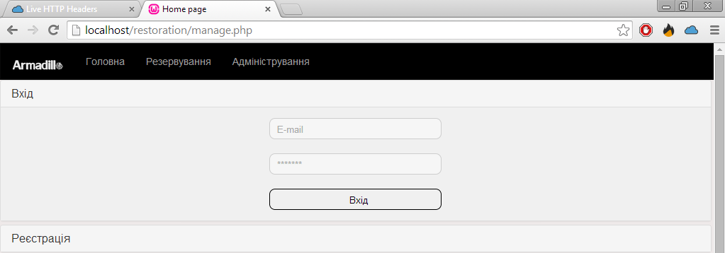
Рисунок 4.13 – Сторінка «Адміністрування» з відкритою вкладкою «Вхід»

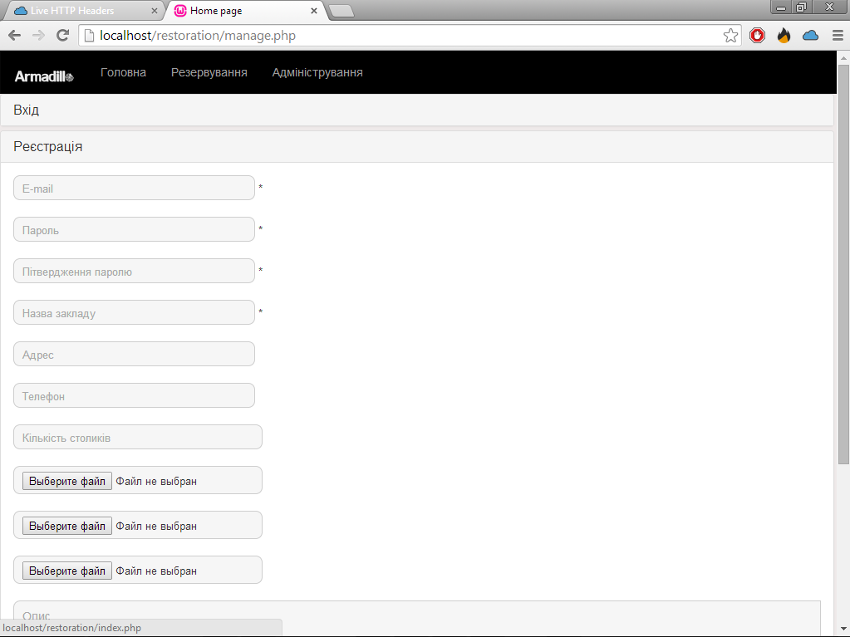
Рисунок 4.14 – Вкладка «Реєстрація» на сторінці «Адміністрування»
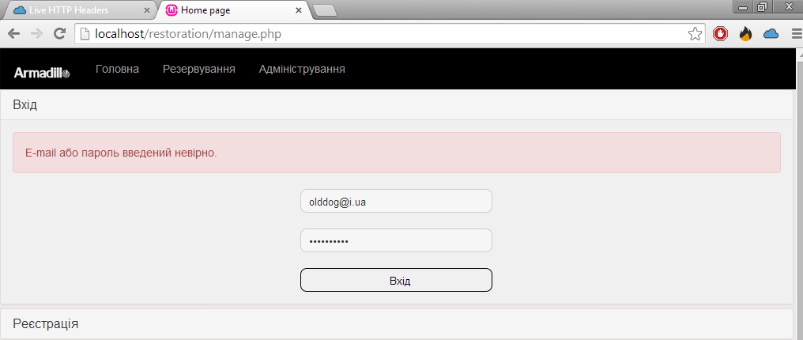
Рисунок 4.15 – Валідація при вході
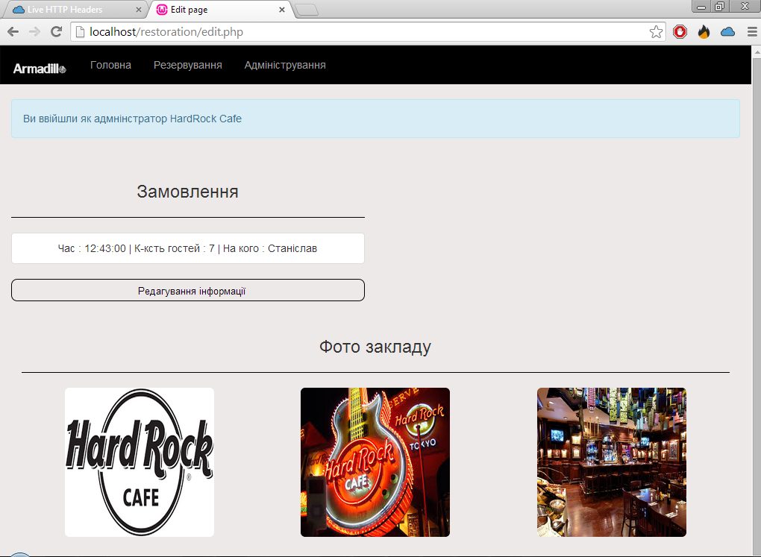
Рисунок 4.16 – Сторінка «Адміністрування» закладу «Hard Rock cafe»
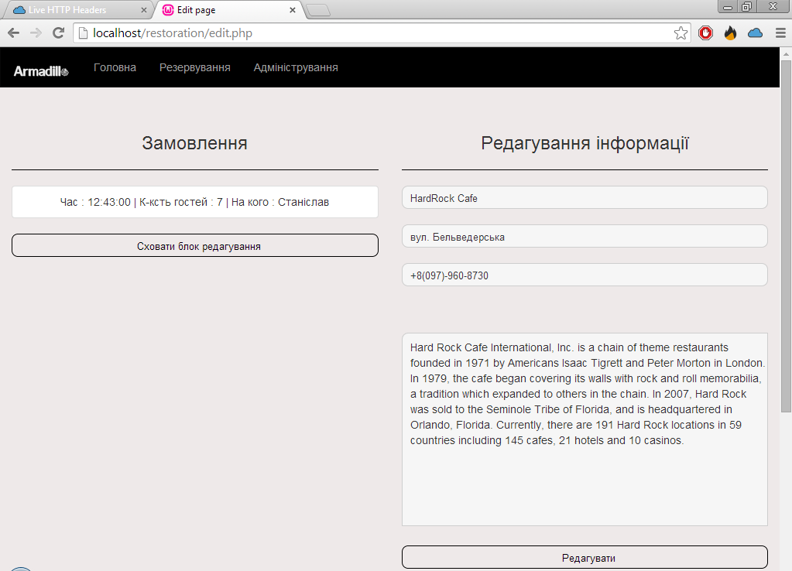
Рисунок 4.17 – Блок редагування на сторінці «Адміністрування»
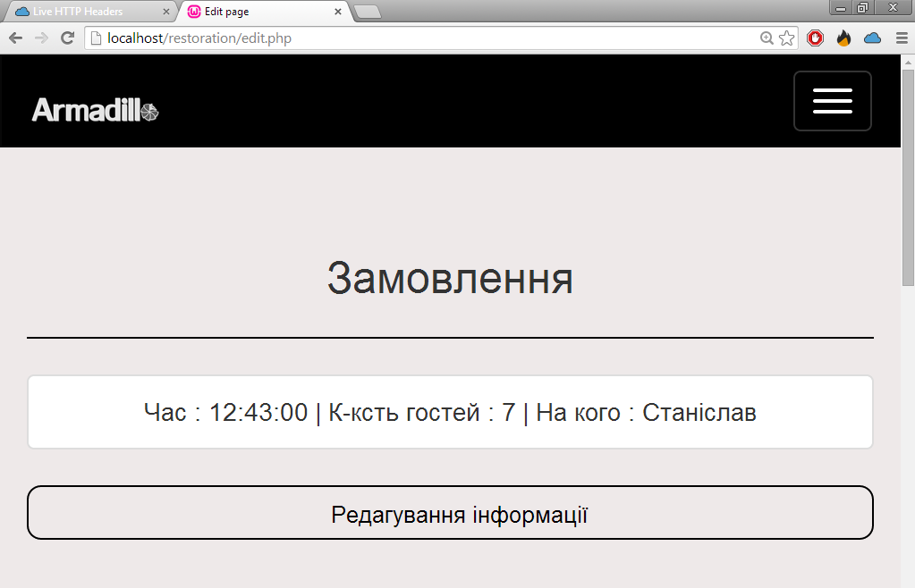
Рисунок 4.18 – Вигляд сторінки «Адміністрування» на мобільних пристроях.
- ЕКОНОМІЧНА ЧАСТИНА

5.1 Методика визначення собівартості програмного забезпечення
Визначення собівартості нематеріальних активів, до яких відноситься програмне забезпечення, є досить складною проблемою, що обумовлено тим, що нематеріальні активи є результатом використання творчої праці, яка сьогодні практично не підлягає нормуванню.
Нормувати таку працю можна лише із застосуванням непрямих методів. Природно, що й собівартість, яку розраховують на базі такого нормування, є також приблизною, неточною, проте лише після визначення планової собівартості об’єкту можна приймати рішення про доцільність його подальшого розроблення, а також про ефективність його використання у власній діяльності або для продажу. Таким чином, незважаючи на складність задачі визначення собівартості нематеріальних активів, її рішення є обов’язковим елементом їх розроблення чи підготовки.
Принциповими особливостями програмного забезпечення з точки зору його вартості є: віртуальність, тобто відсутність безпосередньої матеріальної форми, що вимагає розроблення нових методик оцінювання, а також віднесення програмного забезпечення до категорії інтелектуальної власності, де реальні витрати на створення об’єкта є незначними у порівнянні з його справжньою цінністю, або навпаки, витрати на створення об’єкта суттєво перевищують його цінність. З цієї причини інтелектуальна власність повністю не може бути оцінена в реальних матеріальних, трудових або інших витратах. У літературі процес оцінювання представлено двома основними підходами: економічним (оцінка за ринковими цінами) та бухгалтерським (розрахунок вартості на основі витрат, тобто фактичної собівартості).
Необхідність оцінки собівартості програмного забезпечення виникає при його постановці на бухгалтерський облік, при страхуванні, передачі в заставу, з метою отримання кредиту; при банкрутстві підприємства в процесі його ліквідації з метою задоволення позовів кредиторів, а також в інших випадках.
Програмне забезпечення відповідає визначенню нематеріального активу і підпадає під дію Положення (стандарту) бухгалтерського обліку 8 (П(С)БО 8) «Нематеріальні активи». На міжнародному рівні діє аналогічний стандарт – Міжнародний стандарт бухгалтерського обліку 38 (МСБО 38) «Нематеріальні активи». Згідно з цими стандартами «Придбаний або отриманий нематеріальний актив відображається в балансі, якщо існує імовірність одержання майбутніх економічних вигод, пов’язаних з його використанням, та його вартість може бути достовірно визначена».
Типові витрати на розробку та освоєння інноваційних продуктів, до яких відноситься й програмне забезпечення, розглядаються як в нормативних документах, так і наукових працях. Однак формування витрат на створення програмного забезпечення має свої особливості, які потрібно враховувати при розрахунку її собівартості.
Нормативні документи з формування собівартості пропонують різні варіанти групування витрат, проте найбільш поширеними та важливими є два, які відносяться до класифікаційної групи «за видами витрат»: за економічними елементами та за статтями калькуляції.
Згідно з діючими нормативними документами з формування собівартості витрати, що включаються у собівартість продукції (робіт, послуг), групуються відповідно до їх економічного змісту за такими елементами: матеріальні витрати (з вирахуванням вартості зворотних відходів); витрати на оплату праці; відрахування на соціальні заходи; амортизація основних фондів та нематеріальних активів; інші витрати.
Діючи нормативні документи з формування собівартості дають можливість згрупувати витрати, пов'язані з розробленням програмного забезпечення і проведенням виробничих випробувань під час планування, обліку і калькулювання собівартості, за такими типовими статтями калькуляції: витрати на оплату праці; відрахування на соціальні заходи; матеріали; енергія для науково-виробничих цілей; витрати на службові відрядження; спецустаткування для наукових (експериментальних) робіт; витрати на роботи, які виконують сторонні підприємства, установи і організації; інші витрати; накладні витрати.
Формування типового переліку статей визначається багатьма факторами, (у першу чергу це питома вага окремих видів витрат) тому треба мати на увазі, що до наданої номенклатури статей калькуляції підрозділи НБУ можуть вносити у випадку необхідності зміни, а саме: об’єднати кілька типових статей калькуляції в одну або виділяти із однієї типової статті декілька. Це відповідає вимозі п. 11 П(С)БО 16 «Витрати», згідно з якою «Перелік і склад статей калькулювання виробничої собівартості продукції (робіт, послуг) установлюються підприємством».

5.2 Витрати на організацію та здійснення підприємницької діяльності

5.2.1 Обчислення витрат продукції, що пов’язані з реєстрацією підприємницької діяльності
При реєстрації підприємницької діяльності виникають такі платежі:
- оплата за державну реєстрацію СПД – 119 грн.;
- оплата за видачу довідки з управління статистики –16,86 грн.;
- оплата за виготовлення ксерокопій довідки статуправління – 1,40 грн.
Отже, витрати становитимуть: 119+16,86+1,40=137,26 грн.

5.2.2 Обчислення витрат продукції, що пов’язані з ліцензуванням підприємницької діяльності
Згідно з чинним законодавством України певні види господарської діяльності підлягають ліцензуванню. Практично для всіх видів ліцензій для фізичних осіб – суб'єктів підприємницької діяльності, встановлена плата у розмірі 15 неоподатковуваних мінімумів доходів громадян – якщо ліцензуючим органом є місцевий орган виконавчої влади. Неоподаткований мінімум становить 17 грн. Отже, витрати на рік становитимуть 15 · 17 = 255 грн.
5.2.3 Обчислення витрат продукції, що пов’язані з розміром ставки єдиного податку для фізичних осіб-суб’єктів підприємницької діяльності.
Розробка програмного забезпечення відноситься до 2 групи відповідності ставок єдиного податку. Станом на 01.01. 2015 року ставка єдиного податку для платників податків другої групи становитиме 20% розміру мінімальної зарплати (1218 грн).
Отже, витрати пов’язані з розміром ставки на розробку програмного продукту становитимуть на місяць:
- на місяць: 1 218 грн. · 20% = 243,6 грн.
- на один день розробки: (243,6 · 12)/251 = 11,64 грн.
- за період розробки: 11,64 · 57 = 663,48 грн.

5.3 Розрахунок собівартості програмного продукту
Загальну трудомісткість можна визначити за формулою:
(5.1)
де 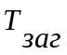 – загальна трудомісткість, людино–дні;
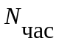 – норма часу, людино–дні (у середньому: 40 – 83 людино–дні);
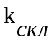 – поправковий коефіцієнт складності контролю вхідної та вихідної інформації (складає 1,08);
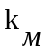 – поправковий коефіцієнт використання мови певного рівня складності (мова високого рівня дорівнює 1);
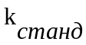 – коефіцієнт використання стандартних програм;
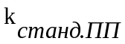 – коефіцієнт розробки стандартного програмного продукту (ПП), 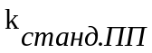 = 1,4.
Розробляючи ПП, використовуються стандартні модулі і пакети прикладних програм, чи типові програми, тому норму часу коригують за допомогою коефіцієнта 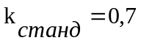
= 54 ∙ 1,08 ∙ 1 ∙ 0,7 ∙ 1,4 = 57 людино/дні.
Потрібна чисельність працівників, необхідних для розробки ПП визначається за формулою:
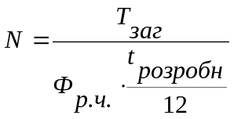, (5.2)
де – необхідна чисельність розробників ПП, чол;
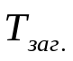 – загальна трудомісткість, людино–дні;
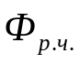 – річний фонд робочого часу, днів;
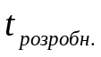– запланований термін розробки, місяці.
Трудовим законодавством встановлено на 2015 рік: 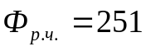 день згідно з витягом з листа Мінсоцполітики від 09.09.14 р. № 10196/0/14-14/13.
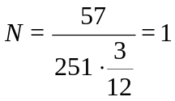 чол
Фактична або повна собівартість ПП визначається в процесі проведення калькуляції собівартості та є сумою виробничої собівартості, адміністративних витрат та витрат на збут.
Виробнича собівартість розраховується за допомогою визначення поточних витрат на його розробку і визначається за формулою:
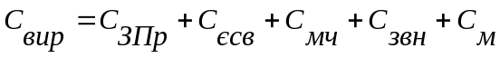, (5.3)
де 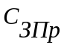 – заробітна плата розробників ПП, грн;
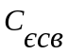– єдиний соціальний внесок, грн;
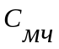– вартість машинного часу, необхідного для розробки та налаштування програмного продукту, грн;
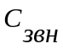– загальновиробничі (накладні) витрати (витрати на оплату праці управлінського персоналу, оплату службових відряджень, консультаційно–інформаційні витрати, ремонт і технічне обслуговування інших основних фондів, окрім ПК, оренда приміщення тощо);
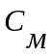– вартість матеріалів, комплектуючих, грн.
До заробітної плати розробників ПП (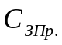) належать витрати на виплату основної та додаткової зарплати виконавців, обчислені згідно із системою оплати праці, прийнятими в організації, включаючи будь–які види матеріальних та грошових доплат. Визначається за формулою:
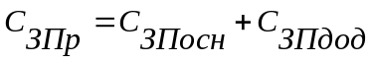 (5.4)
Основна заробітна плата розробників ПП:
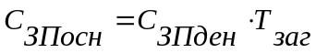, (5.5)
де 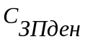– денна зарплата програміста, грн;
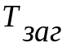 – загальна трудомісткість розробки ПП, людино–дні.
Денну заробітну плату визначають, виходячи з місячних окладів:
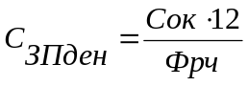, (5.6)
де  – місячний оклад розробника ПП, грн;
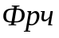 – річний фонд робочого часу, днів.
Місячний оклад розробника ПП встановлено у розмірі 2 556 грн.
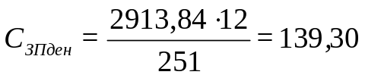,грн
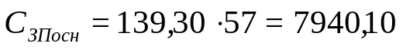,грн
Додаткова заробітна плата (премії, одноразові заохочення тощо) розраховується згідно з нормативом, який установлює підприємство і який складає 10% від основної зарплати. Витрати на додаткову заробітну плату визначаються за формулою:
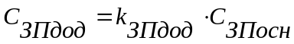 (5.7)
де 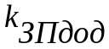 – нормативний коефіцієнт додаткової заробітної плати;
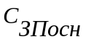– витрати на основну заробітну плату, грн.
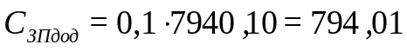грн
Заробітна плата розробника ПП складе:
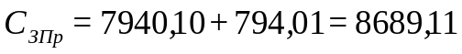, грн
До витрат на сплату єдиного соціального внеску (С_{ЄСВ}) належать витрати, що здійснюються у порядку та розмірах, передбачених чинним законодавством України (тобто це нарахування від суми основної та додаткової зарплати), які беруться з підприємства і згідно з нормативами, діючими на 1.01.2015 р. складають 34,7%.
Витрати на сплату єдиного соціального внеску визначаються за формулою:
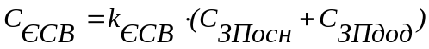 (5.8)
де  – коефіцієнт витрат на сплату ЄСВ (0,347%)
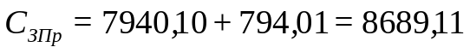 ,грн
Вартість машинного часу (), необхідного для розробки та налаштування ПП визначається:
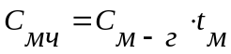, (5.9)
де 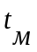– тривалість машинного часу (сума часу машинних і машинно–ручних операцій), необхідного для розробки ПП, грн.
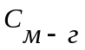 – собівартість однієї машино–години роботи ПК при використанні власного ПП і величина орендної плати за 1 год роботи ПК за умови, що машина орендується.
Тривалість машинного часу:
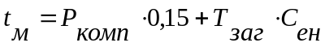 (5.10)
де 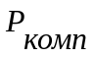 - ціна персонального комп’ютера;
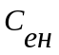 - тариф за 1 кВт/год електроенергії.
грн
Собівартість однієї машино–години роботи ПК:
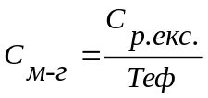, (5.11)
де 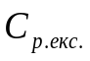– річні експлуатаційні поточні витрати на обслуговування ПК (грн), які охоплюють:
- амортизаційні відрахування (), які розраховуються діленням вартості, яка амортизується на термін корисного використання, грн;
- витрати на ремонт та профілактику ПК (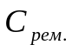), грн;
- витрати на оплату електроенергії визначаються як добуток тарифу за 1 кВт×год електроенергії на обсяг потужності, що споживається ПК і на ефективний годинний фонд часу роботи ПК за рік (тариф за 1 кВт×г електроенергії в квітні 2015 р.: 0,366 грн ), грн.
Амортизаційні відрахування (), які розраховуються діленням вартості (БВ), яка амортизується на термін корисного використання (Т).
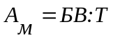 (5.12)
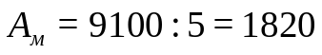 грн.
Витрати на ремонт та профілактику ПК ()
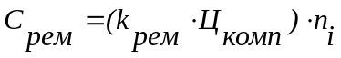 (5.13)
де 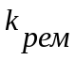– коефіцієнт поточного ремонту та обслуговування ПК (залежить від 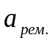– середньостатистичний норматив витрат на поточний ремонт і обслуговування ПК (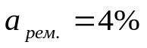);
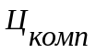 – ціна персонального комп’ютера (9100 грн).
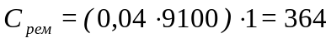 грн
Витрати на оплату електроенергії
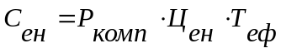, (5.14)
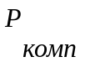 - потужність персонального комп’ютера,
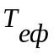– ефективний годинний фонд часу роботи ПК за рік (визначається, виходячи з календарного річного фонду часу, зменшеного з урахуванням вихідних, святкових днів і добового режиму роботи ПК з урахуванням поточного ремонту), годин:
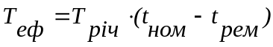, (5.15)
де 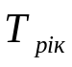– кількість робочих днів за рік,
– номінальна кількість годин цілодобової роботи обладнання, (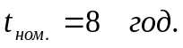);
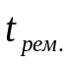– число годин на добу для поточного ремонту та обслуговування ПК:
Витрати на оплату електроенергії
грн
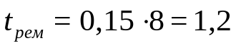год
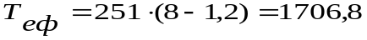год
Річні експлуатаційні поточні витрати на обслуговування ПК складуть:
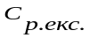= 1820+364+56,22 = 2240,22грн
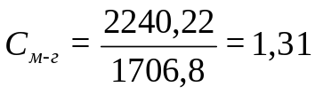грн
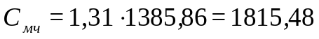 грн
Експлуатаційні витрати поділяють на виробничі й адміністративні витрати.
Загальновиробничі (накладні) витрати (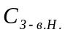): диски, картриджі, папір для роздрукування тощо.
Ураховуючи, що собівартість ПП визначається в умовах обмеженої інформації щодо технології розробки, до загальновиробничих витрат можуть належати також витрати на:
- освоєння нової розробки;
- відшкодування зносу спеціальних інструментів і пристроїв цільового

призначення;
- утримання та експлуатацію устаткування.
При такому комплексному складі загальновиробничих витрат їх норматив досягає 10 – 150 % від основної заробітної плати. Загальновиробничі (накладні) витрати визначаються за формулою:
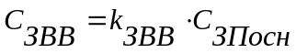, (5.16)
де 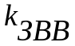 – коефіцієнт загальновиробничих витрат (30%).
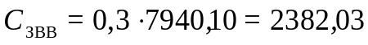 грн
Вартість витратних матеріалів, комплектуючих (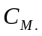) рекомендовано взяти в розмірі 4 % від фонду заробітної плати (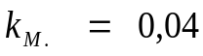).
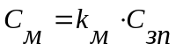, (5.17)
де  – коефіцієнт матеріальних витрат (4%).
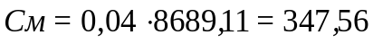грн
Окрім вказаних поточних витрат на розробку ПП, собівартість розробки та реалізації ПП передбачає визначення:
- адміністративних витрат (організаційні витрати, витрати на службові відрядження, страхування, амортизацію, опалення, освітлення, водопостачання, охорону; винагорода за професійні послуги: юридичні, аудиторські; витрати на зв’язок; витрати за послуги банку);
- витрат на збут (на рекламу та дослідження ринку: маркетинґ; витрати на гарантійний ремонт і гарантійне сервісне обслуговування; комісійні витрати; витрати, пов’язані з безпосереднім постачанням: страхування, амортизація, охорона);
- повної (фактичної) собівартості (у грошовому виразі індивідуальні витрати певного розробника ПП у даних умовах).
Повна собівартість формується в процесі щоденного оперативно–технічного та бухгалтерського обліку витрат на розробку ПП, виконання робіт і забезпечення всіма матеріально–технічними, трудовими ресурсами.
Адміністративні витрати належать до собівартості ПП пропорційно основній заробітній платі складають 15% від основної заробітної плати. Адміністративні витрати визначаються за формулою:
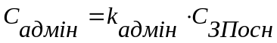, (5.18)
де 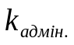 – коефіцієнт адміністративних витрат .
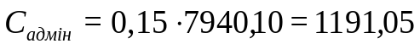 грн
Витрати на збут, за цією статтею витрати визначаються у відсотках від виробничої собівартості. Витрати на збут визначаються за формулою:
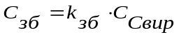, (5.19)
де 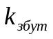 – коефіцієнт витрат на збут, 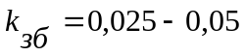
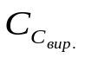– виробнича собівартість, грн.

5.4 Розрахунок ціни
Перелік і склад статей калькулювання виробничої собівартості ПП установлюються розробником. Сума за всіма наведеними вище статтями калькуляції становить повну собівартість продукції.
Також потрібно встановити частку кожного елемента витрат (питому вагу) в загальній сумі собівартості продукції. Питома вага – величина, що чисельно дорівнює відношенню окремого елемента статті витрат до загальної суми повної собівартості (у відсотках).
Результати виконаних розрахунків заносять до таблиці 5.1.

Таблиця 5.1 – Калькуляція собівартості ПП
Статті витрат | Сума,  грн | Питома вага,  %
Витрати на організацію підприємницької діяльності | 137,26 | 0,85
Витрати ліцензування | 255,00 | 1,07
Основна заробітна плата | 7940,10 | 32,67
Додаткова заробітна плата | 794,01 | 3,27
Єдиний соціальний внесок | 3015,12 | 12,47
Вартість машинного часу, необхідного для розробки та налаштування ПП | 1385,86 | 9,4
закін.
Загальновиробничі (накладні) витрати | 2382,03 | 14,33
Вартість витратних матеріалів, комплектуючих | 347,56 | 1,17
Виробнича собівартість | 16256,94 | 75,23
Адміністративні витрати | 1191,05 | 16,6
Витрати на збут | 406,23 | 2,27
Єдиний податок | 785,28 | 5,9
Повна (фактична) собівартість | 18639,5 | 100

Ціна ПП (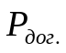) формується на основі економічно обґрунтованої собівартості його розробки, норми рентабельності, прибутку (певного відсотку торговельної надбавки) та податку на додану вартість (ПДВ):
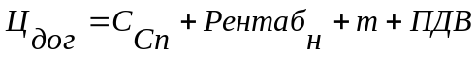, (5.20)
де 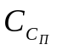 – собівартість або поточні витрати на розробку ПП, грн;
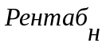– нормативний рівень рентабельності (= 10%), грн;
– торговельна надбавка ( = 1%), грн.
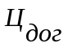 = 18639,5 + (18639,5 ∙ 0,10 + 18639,5 ∙ 0,01)= 18826,39 грн
До ціни ПП входить ПДВ (20 %), проте, якщо розробник є приватною особою, він не є платником податку на додану вартість. Тому, у цьому випадку ПДВ не нараховується.

5.5 Оцінка конкурентоспроможності ПП
У процесі дослідження виділяються основні технічні та економічні параметри базового та нового варіантів ПП. Також наводяться додаткові функції нового ПП (таблиця 5.2).
Таблиця 5.2 – Характеристика основних техніко–економічних параметрів базового та нового варіантів ПП

Назва параметру | Одиниця виміру | Варіант |  | Характеристика  параметра  нового варіанта відносно базового  (↑, ↓ чи =)
Назва параметру | Одиниця виміру | базовий  (аналог) | новий
Вартість ПП | грн | 36975,10 | 18826,39 | ↑
Вартість ПП | бали | 5 | 10 | ↑
Простота та зручність інтерфейсу | бали | 6 | 9 | ↑
Кількість функцій ПП | шт. | 2 | 3 | ↑
Вага ПП | Мбайт | 7,28 | 11,24 | ↓
Вага ПП | бали | 8 | 4 | ↓
Час виконання запиту | мкс | 13 | 11 | ↑
Час виконання запиту | бали | 9 | 10 | ↑
Можливість нарощування функціональних характеристик | бали | 6 | 6 | =
Час вiдновлення системи пiсля збою | сек | 7 | 4 | ↑
Час вiдновлення системи пiсля збою | бали | 7 | 9 | ↑
Кiлькiсть людей, необхiдних для обслуговування | чол. | 2 | 1 | ↑

Виходячи з отриманих результатів, розробка є кращою відносно базового варіанта за наступними параметрами:вартість ПП; вага ПП; час виконання запиту; час відновлення системи після збою; кількість людей, необхідних для обслуговування.
Новий і базовий варіанти ПП є ідентичними за параметром: можливість нарощування функціональних характеристик.
За одним параметром розробка поступається базовому варіанту:вага ПП.
Слід зазначити соціальний ефект запропонованого програмного продукту, отриманий в результаті можливості нарощування функцій та зручності інтерфейсу.
Еталоном є точка багатовимірного простору (вектор), що утворена за таким правилом: серед показників–стимуляторів (здійснюється позитивний вплив на конкурентоспроможність) відбираємо дані з максимальним значенням, а серед показників де–стимуляторів (чинить негативний плив на конкурентоспроможність) відбираємо дані з мінімальним значенням. Визначення еталонного значення наведено в таблиці 5.3.
Інтеґральний показник конкурентоспроможності (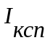) відносно еталона визначається за формулою :
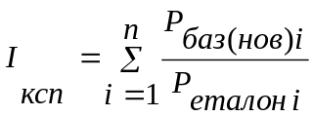, (5.21)
де 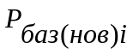, 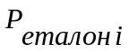 – величини за і–тим параметром відповідно базового, нового варіанта ПП та еталона.
Результати розрахунків заносимо до таблиці 5.3.
Проведені розрахунки будуть свідчити про те, що базовий та новий ПП може переважати еталон за параметрами. Результатом буде одна із наступних умов: якщо 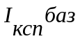 > 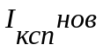, то базовий ПП перевищує новий зразок за конкурентоспроможністю, якщо < , то поступається йому, а при = , новий ПП знаходиться на одному рівні з базовим.
Виходячи з результатів, новий ПП є безперечно конкурентоспроможним порівняно з базовим.
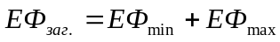, (5.22)
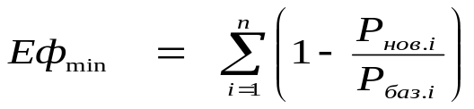, (5.23)
де 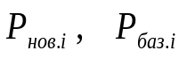 – величини за і–тим параметром відповідно нового та базового варіанту ПП.
Проте, якщо серед параметрів є такі, для яких максимальне значення є найбільш ефективним, то рівняння 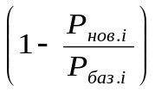 набуває наступного вигляду:
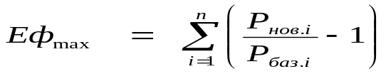, (5.24)
Для розрахунку загальної ефективності визначимо відносне значення параметрів нового ПП відносно базового (таблиця 5.3).
Розраховуємо ефективність окремого параметра нового ПП за формулами 5.23 і 5.24, результати розрахунків заносимо в таблицю 5.3:
Таблиця 5.3 – Визначення параметрів конкурентоспроможності ПП та показника його ефективності
Назва параметра | Еталонне значення |  | 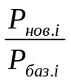 | 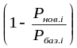 | 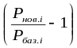
Назва параметра | max або min
Вартість ПП | min | 18826,39 | 0,51 | 0,49
Простота та зручність інтерфейсу | max | 9 | 1,5 |  | 0,5
Кількість функцій системи | max | 3 | 1,5 |  | 0,5
Вага ПП | min | 7,28 | 1,54 | -0,54
Час виконання запиту | min | 11 | 0,85 | 0,15
Можливість нарощування функціональних характеристик | max | 6 | 1 |  | 0
Час вiдновлення системи пiсля збою | min | 4 | 0,57 | 0,43
Кiлькiсть людей, необхiдних для обслуговування | min | 1 | 0,5 | 0,5
Разом |  |  |  | 2,03

Відповідно до цього, загальна економічна ефективність складе:
Ефзаг = 0,49 + 0,5 + 0,5 - 0,54 + 0,15 + 0,43 + 0,5 = 2,03
Таким чином, ефективність виробництва нового (розробленого) програмного продукту відносно базового (аналогу) складає 2,03 або в відсотковому виразі: 203 %.

- ОХОРОНА ПРАЦІ
  - Стандарти вимог до умов праці користувачів ПК
У кожній країні, де використовуються ПК, розроблені свої санітарні норми та вимоги до роботи за ПК. В даній галузі відсутня єдина міжнародна система стандартів, тому існує багато національних стандартів, які істотно різняться один від одного, деякі з них стали загальновизнаними. В Україні розроблені ДСанПіН 3.3.2.007-98 “Державні санітарні правила і норми роботи з візуальними дисплейними терміналами електронно-обчислювальних машин” та НПАОП 0.00- 1.31 -10 “Правила охорони праці під час експлуатації електронно-обчислювальних машин”.
Стандарти рівнів випромінювання
Найбільш відомим в даній групі стандартів є MPRII (Swedish national Board of Measurements and Testing), прийнятий в 1990 році, який визначає рівень електромагнітного випромінювання в двох діапазонах дуже низьких частот (2 кГц - 400 кГц) і наднизьких частот (5 Гц - 2 кГц), а також величину статичного заряду на моніторі і величину рентгенівського випромінювання. В стандарті MPRII всі вимірювання проводяться на відстані 50 см від центра і навколо монітора. Потім з’явився жорсткіший стандарт ТСО’91, який в 1992 році був доповнений вимогами щодо енергозбереження - стандарт ТСО’92.Стандарт ТСО’92 був розроблений виключно для моніторів і визначає величину максимально допустимих електромагнітних випромінювань при роботі монітора, вимірювання проводять на відстані 30 см перед екраном і на відстані 50 см від нього в будь-якому іншому напрямку. Окрім цього, монітор, сертифікований по ТСО’92, повинен відповідати стандарту на енергоспоживання NUTEK і відповідати Европейським стандартам по пожежній і електричній безпеці. Стандарт ТСО’95 поширюється на весь персональний комп’ютер, тобто на монітор, системний блок и клавіатуру, і стосується ергономіки, випромінювань, режимів енергозбереженн і екології.
Вимоги стандарту ТСО’99 та ТСО’ОЗ до електромагнітного випромінювання
такі самі, як і в стандарті ТСО’95. Вимірювання інтенсивності електричного і магнітного полів відповідно до вимог ТСО’99 повинно проводитися при
відображенні на екрані темних символів на світлому фоні. На інтенсивність електромагнітного випромінювання від системних блоків накладаються ті ж обмеження, що і на випромінювання моніторів.Згідно НПАОП 0.00-1.31-10 “Правил охорони праці під час експлуатації електронно-обчислювальних машин” та ДСанПіН 3.3.2.007-98 “Державних санітарних правил і норм роботи з візуальними дисплейними терміналами електронно-обчислювальних машин” напруженість електричного та індукція магнітного поля вимірюється на відстані 50 см навколо монітора; потужність дози рентгенівського випромінювання на відстані 5 см від екрану та інших поверхонь монітора.
Стандарти безпеки
ІЕС 950 - стандарт Міжнародної електротехнічної комісії (International Electrotechnical Comission) - визначає норми електробезпеки на електротехнічне обладнання. Метою стандарту є попередження пошкоджень і шкоди, які можуть виникнути внаслідок ураження електричним струмом, загоряння, короткого замикання, механічних поломок та ін. EN 60950 - Європейський стандарт з електро- і пожежної безпеки для виробів інформаційних технологій, є частиною TUV/GS-рекомендацій.
Існує ще загальний стандарт для країн ЄС - це частина комплексного нормативу СЕ mark. Але деякі країни мають свої національні стандарти безпеки, а саме DEMKO (Датського електротехнічного комітету сертифікації і контролю якості), NEMKO (Електротехнічного інституту управління якістю Норвегії), SEMKO (Інституту сертифікації і контролю якості Швеції") і фінський стандарт FEMKO.
Ергономічні стандарти
Ця група стандартів містить вимоги і рекомендації щодо охорони здоров’я і умов праці. Вони стосуються освітлення, конструкції апаратури, зручності розташування органів управління і екрану відносно рівня очей, можливості повертання монітора для забезпечення зручного положення та ін. До ергономічних стандартів належать міжнародний стандарт BS 7179. Стандарт, який змінив його, ISO 9241-3 регламентує ергономічні вимоги до навколишнього середовища в приміщеннях, в яких встановлені монітори. ISO 13406-2 встановлює вимоги до моніторів, клавіатури, відображення, кольору тощо. Новий стандарт ISO 13406-2, призначений для плоскопанельних рідкокристалічних моніторів, розширив стандарт ISO 9241-3, через значні відмінності в ергономіці при використанні плоскопанельних моніторів (наприклад робоча освітленість поверхні екрана, яскравість, робоча відстань, робочий кут огляду, висота символів тощо). Важливі ергономічні вимоги до моніторів містяться в стандарті ErgoVGA асоціації VESA. Ергономічні норми включені в комплексні шведські стандарти ТСО’95 , ТСО’99 та ТСО’ОЗ.Вимоги стандартів, що стосуються співвідношення між частотою розгорток (кадровою та порядковою) та розміром зображення, а також інших характеристик, пов'язаних з зором, як для рідкокристалічних моніторів, так і старіших моделей на базі електронно-променевих трубок
В ТСО’99 установлені вимоги до шуму, який генерується комп’ютерною апаратурою. Апаратура не повинна створювати шум більше, ніж 48 дБ в режиме standby и 55 дБ під час роботи. За ТСО’ОЗ рівень шуму для звичайної роботи не повинен перевищувати 48 дБ і для роботи сумісно з жорстким диском, дисководом дисків CD і DVD - 55 дБ.
Екологічні стандарти
Екологічні вимоги ТСО’99 включають обмеження на присутність шкідливих речовин, що містять важкі метали, бром, хлор, фреони (CFC) та інші речовини. Будь-який продукт повинен бути підготовлений до переробки, а виробник зобов’язаний мати розроблену політику утилізації, що повинна виконуватися в кожній країні.
Вимоги до екологічної безпеки ТСО’ОЗ включають організацію захисту навколишнього середовища при виробництві і утилізації, а також регламентують наявність потенційно небезпечних речовин в апаратурі. Вміст небезпечних речовин, таких як кадмій (Cd) і ртуть (Hg) регламентуються ТСО’ОЗ. Фарба, лакове покриття, пластмасові частини, сполучні елементи, електронно-променеві трубки, батареї живлення і припій не повинні містити ні кадмію, ні ртуті. Порогове значення становить 2 проміле (0,2 %о) ваги для ртуті і 5 %о для кадмію. Ця вимога розповсюджується також на різні зовнішні пристосування, що постачаються разом з монітором. Допускається використання ртуті в лампах фонового підсвічування рідкокристалічного монітора. При розбиранні і переробці рідкокристалічних дисплеїв саме ртутні лампи є найбільшою загрозою навколишньому середовищу.
Процес утилізації значно спрощується, коли лампа може легко демонтуватися і окремо оброблятися. Лампа повинна легко від’єднуватися без ризику бути пошкодженою. Тому неприпустимо приклеювання або приварювання (паяння) з’єднувальних елементів.
Іншим широко відомим небезпечним елементом є свинець. Сам собою свинець не може бути хімічно перероблений - тільки у складі якої-небудь складної суміші.
Згідно ТСО’ОЗ фарби, лакове покриття, пластикові компоненти і кабелі не повинні містити свинцю.
Бромовані і хлоровані сповільнювачі горіння (інгібітори) вважаються особливо шкідливими для навколишнього середовища - це полібромовані біфеніли і полібромовані дифенілові ефіри. Пластикові компоненти вагою більше 25 г не повинні містити сповільнювачів горіння, що мають в складі органічні сполуки хлору або брому. Граничне значення становить 0,5 % за вагою. Ця вимога торкається також різних зовнішніх адаптерів, але не розповсюджується на друковані плати, оскільки вони не є пластиковими компонентами.
Вогнезахисні матеріали, особливо хлоровані вуглеводні, що використовуються зараз, в більшості своїй дуже стабільні і можуть нагромаджуватися в живих організмах флори і фауни. В межах міжнародних організацій здійснюється цілий ряд заходів щодо ліквідації небезпечних матеріалів. ТСО’ОЗ забороняє також використовувати на пластиковому корпусі металізовані елементи.
Стандарти енергозбереження
Вимоги з енергозбереження включають вимогу, щоб комп’ютер та/або монітор після певного часу бездіяльності зменшували рівень споживання енергії на один або більше ступенів. При цьому період часу відновлення до робочого режиму споживання енергії повинен бути комфортним для користувача. Стандарти зменшеного енергоспоживання визначають допустимі рівні потужності споживаної енергії пристроєм, що перебуває в неактивному режимі (його називають ще «черговим», «сплячим», «очікування», «економічним») і повинні забезпечувати економію енергії. Але річ тут не лише в додаткових витратах, використання енергетичних стандартів дозволить збільшити термін роботи пристрою та підтримувати оптимальні метеорологічні умови виробничого середовища. Дійсно, спожита комп’ютером «зайва» енергія перетворюється в тепло, через що, по-перше, підвищується температура в робочому приміщенні, а по-друге, іноді з’являється ще й достатньо неприємний запах. Отже, виникає необхідність у постійному перевітрюванні робочого приміщення, якщо не брати до уваги далеко не найефективніший метод перевітрювання за допомогою відкрититих кватирок, сам по собі потребує додаткових витрат електроенергії.
ЕРА Energy Star (США) - нормовані методи підтримання моніторами чотирьох режимів роботи. Згідно цього стандарту монітор повинен підтримувати три енергозберігаючі режими - очікування (standby), припинення (suspend) і «сон» (off).
В режимі очікування зображення на екрані пропадає, але внутрішні компоненти монітора функціонують в нормальному режимі, а енергоспоживання понижується до 80% від робочого стану. В режимі припинення зазвичай відмикаються високовольтні вузли, а споживання енергії падає до 30 Вт і менше. І нарешті, в режимі сну монітор споживає не більше 8 Вт. При натисканні будь-якої клавіші клавіатури або руху миші монітор переходить в нормальний режим роботи.
Відповідно до вимог стандарту ТСО’99 та ТСО’ОЗ монітор підтримує два режими енергозбереження: очікування (standby ) зі споживанням енергії не більш, ніж 15 Вт; не більше ніж 5 Вт в режимі (off). Монітор, що підтримує схему USB-HUB, у «підвішеному» стані повинен споживати не більш ніж 15 Вт, а монітор, що підтримує лише один режим енергозбереження, - не більш, ніж 5 Вт. Введено новий параметр - час відновлення «картинки» після режиму standby не повинен бути більшим за три секунди. Зазначені вище рівні споживання електроенергії в режимах енергозбереження у два рази нижчі, ніж ті, що вказані в стандартах ТСО’92 і ТСО’95.
Електромагнітна сумісність
Ця група стандартів (EMC - Electro-Magnetic Compatibity) стосується проблеми впливу моніторів на навколишнє радіоелектронне обладнання і захисту моніторів від впливу зовнішніх пристроїв. Небажаний вплив пристроїв один на іншого може здійснюватися шляхом електромагнітного випромінювання (RFI - Radio Frequiency Interference), а також мережею живлення. Монітори, вироблені в ЄС, повинні відповідати вимогам європейського стандарту з електромагнітної сумісності EN50082-1.
Загальновизнаним в цій галузі є стандарт, який розроблений Федеральною комісією по зв’язку США (Federal CommunicationCommission, FCC). Існують дві його різновидності - АСС класу А для промислових пристроїв і класу В для офісних і домашніх пристроїв. Монітор, який відповідає цьому стандарту, не повинен впливати на прилад, від якого його відділяють більш ніж 3 м і одна стіна.

  - Мікроклімат виробничого приміщення
Самопочуття і працездатність людини залежать від метеорологічних умов виробничого середовища, в якому вона знаходиться і виконує трудові обов’язки. Сукупність таких показників, як температура повітря, °С; відносна вологість, %; швидкість руху повітря, м/с; інтенсивність теплового випромінювання, Вт/м2 (ккал/м2 за год); барометричний тиск, мм рт.ст., називають метеорологічними умовами, або мікрокліматом.
Вологість повітря значною мірою впливає на самопочуттялюдини і працездатність. Вологість повітря буває абсолютна і відносна.
Абсолютна вологість - це кількість вологи (г), що міститься в 1 м3 повітря при даній температурі (г/м3).
Відносна вологість - це процентне співвідношення абсолютної кількості водяних парів у повітрі до їх максимально можливої кількості при даній температурі.
На виробництві зазначені показники мікроклімату діють на людину найчастіше сумарно, взаємно посилюючи або послаблюючи один одного. Наприклад, збільшення швидкості руху повітря посилює ефект низької температури і, навпаки, послаблює дію підвищеної температури на організм людини. Підвищення значення вологості погіршує самопочуття людини, як при низькій, так і при високій температурі. Таким чином, поєднання метеорологічних параметрів виробничого середовища може бути сприятливим або несприятливим для самопочуття людини. Температура здорової людини підтримується на рівні 36,5-37°С незалежно від метеорологічних умов навколишнього середовища. Вона підтримується на цьому рівні за допомогою підсвідомо діючого механізму терморегуляції. Терморегуляція відбувається такими шляхами: 30% - конвекцією (безпосередньо нагрівання повітря шкірою людини), 45% - випромінюванням, 20% випаровуванням і 5% - диханням.
Швидкість руху повітря впливає на теплообмін організму з навколишнім середовищем наступним чином: при високій температурі збільшення швидкості руху повітря позитивно впливає на організм людини, а при низькій температурі - негативно. Дуже низькі швидкості повітря, менші, ніж 0,2 м/с, негативно впливають на самопочуття людини, особливо при виконанні одноманітної, монотонної роботи. Людина швидко втомлюється, втрачає працездатність. Різкі перепади температур зазвичай супроводжуються простудними захворюваннями.
Метеорологічні умови виробничого середовища регламентуються нормативними документами ДСН 3.3.6.042-99 «Санітарні норми мікроклімату виробничих приміщень». Нормуються оптимальні і допустимі метеорологічні умови на робочому місці.
Допустимими називаються такі параметри мікроклімату, які при тривалій і систематичній дії на людину можуть викликати перехідні, і такі, що швидко нормалізуються, зміни теплового стану організму, які супроводжуються напруженням механізмів терморегуляції, але не виходять за межі фізіологічних пристосувань. При цьому не виникає пошкоджень або порушень стану здоров’я, але можуть спостерігатися дискомфортні теплові відчуття, погіршення самопочуття зменшення працездатності.
Оптимальними є такі параметри мікроклімату, які при тривалій і систематичній дії на людину забезпечують збереження нормального теплового стану організму без напруження механізмів терморегуляції. Вони забезпечують відчуття теплового комфорту і створюють умови для високого рівня працездатності людини.
Оптимальне поєднання метеорологічних умов виробничого середовища називають комфортністю.
Показники метеорологічних умов нормуються за такими параметрами:
- сезон року;
- категорія важкості роботи, що виконується;
- категорія приміщення.
Розрізняють два сезони року: теплий період року - сезон, який характеризується середньодобовою температурою зовнішнього повітря +10°С і вище, та холодний, який характеризується середньодобовою температурою зовнішнього повітря нижчою за +10°С.
Усі виробничі приміщення залежно від величини теплонадлишків поділяють на 2 категорії:
- І категорія - приміщення з незначними надлишками тепла до 20 ккал/м3 х год;
- II категорія - приміщення з суттєвими надлишками тепла більше 20 ккал/м3 на год.
Оптимальна величина температури повітря робочої зони, встановлена в ДСН 3.3.6.042-99 «Санітарні норми мікроклімату виробничих приміщень», може коливатися залежно від сезону року і важкості виконуваної роботи від 16 °С до 25 °С, допустима - від 12°С до 30°С.
Оптимальна відносна вологість за ДСН 3.3.6.042-99 складає 40-60%. Допустима величина відносної вологості зростає до 75% .
Оптимальна швидкість руху повітря коливається від 0,2 до 0,5 м/с, а в приміщеннях з надлишком тепла збільшується до 1 м/с.
На виробництві з підвищеним виділенням тепла застосовують:
- природну вентиляцію (аерацію) або механічну. Аераційні ліхтарі та шахти розташовують безпосередньо над основними джерелами тепла на одній осі. У разі неможливості або неефективності аерації встановлюють механічну загапьнообмінну вентиляцію. Для одного джерела тепловиділень використовують місцеву витяжну вентиляцію у вигляді локальних відсмоктувачів, витяжних парасоль та ін. У замкнених і невеликих за об’ємом приміщеннях (кабіни кранів, пости та пульти керування, ізольовані бокси, кімнати відпочинку тощо) при виконанні операторських робіт використовують системи кондиціонування повітря з індивідуальним регулюванням температури та об’єму повітря, що подається;
- теплоізоляцію обладнання та нагрітих поверхонь за допомогою теплозахисного обладнання.
- В залежності від принципу дії теплозахисні засоби поділяються на:
тепловідбиваючі - металеві листи (сталь, залізо, алюміній, цинк, поліровані або покриті білою фарбою тощо) одношарові або багатошарові, при чому повітряний прошарок між шарами збільшує ефективність екранування; загартоване скло з плівковим покриттям; металізовані тканини; склотканини; плівковий матеріал та ін.;
Вимірювання параметрів мікроклімату виконується на робочих місцях і в робочій зоні на початку, в середині та в кінці робочої зміни, не менше двох разів на рік у теплий і холодний періоди року. Вимірювання параметрів мікроклімату на робочих місцях виконується на висоті 0,5-1,0 м від підлоги - при роботі сидячи; 1.5м від підлоги - при роботі стоячи згідно ДСН 3.3.6.042-99 «Санітарні норми мікроклімату виробничих приміщень». Температуру повітряного середовища вимірюють за допомогою ртутних або спиртових термометрів, а також термографів. Термографи забезпечують безперервний запис температури на стрічці за певний період часу. Якщо в приміщенні є теплові випромінювання, то для цієї мети використовують парний термометр, в якому один з термометрів почорнений.
При цьому дійсну температуру визначають за формулою:
Т = Тс-Кх(Тч-Тс)
де Тс, Тч - показники відповідно світлого і чорного термометра, °С,
К- постійна парного термометра (береться з паспорту приладу).
Вологість повітря визначають за допомогою гігрометрів. Використовуються волосяні гігрометри та конденсаційні (психрометри) гігрометри. Принцип дії волосяного гігрометра грунтується на здатності натягнутої знежиреної людської волосини змінювати свою довжину в залежності від вологості повітря.
Сучасні прилади використовують електронні давачі для вимірювання вологості.
Найбільш поширені давачі вимірюють зміну ємності або опору під дією вологи.
В ємнісних давачах змінна напруга подається на дві пластини. В залежності від кількості водяної пари між пластинами змінюється діелектрична проникність і відповідно ємність, яка впливає на реактивний опір конденсатора. В давачах опору вимірюється опір полімерної мембрани, який змінюється в залежності від кількості поглинутої вологи. При вимірюваннях вологості також необхідно вимірювати температуру, оскільки вона впливає на калібрування електронних давачів.
Психрометри поділяються на станційні (психрометр Августа) та аспіраційні (психрометр Асмана). Психрометр Августа складається з двох однакових термометрів, зафіксованих паралельно один до одного на відстані 5 см на спеціальному штативі або у відкритому футлярі. Резервуар одного з термометрів обгорнутий тонкою тканиною (батист, марля), кінець якої опущений у посудину з дистильованою водою. Завдяки випаровуванню з поверхні резервуара вологого термометра спирт у ньому охолоджується і температура зменшується. Із зменшенням температури виникає різниця між показами сухого і вологого термометрів, що й дає змогу визначити кількість водяної пари у повітрі (абсолютну вологість). Аспіраційний психрометр Асмана є досконалішим і точнішим приладом порівняно з психрометром Августа. Принцип його побудови такий самий, але термометри поміщені в металеву оправу, а їх резервуари захищені подвійними металевими гільзами від зовнішніх впливів. У верхній частині приладу розміщено вентилятор, який забезпечує постійну швидкість повітря біля резервуарів термометрів.

  - Забезпечення нормальних умов праці
Одним з найважливіших завдань охорони праці є забезпечення таких умов праці, які б вилучали можливість дії на працюючих різного роду небезпечних і шкідливих виробничих факторів.
Згідно зі статтею 153 Кодексу закону про працю, власник підприємства зобов'язаний забезпечити належне технічне об ладнання всіх робочих місць і створювати на них умови праці відповідно до нормативних актів з охорони праці.
Приміщення являє собою кімнату площею 21м2 та об’ємом 56,7м3. Кількість робочих місць у кімнаті – два. На одного працівника припадає 28,35м3 об’єму приміщення та 10,5м2 площі, що задовольняє вимогам “Державних санітарних правил та норм роботи з візуальними дисплейними терміналами електронно-обчислювальних машин ДСанПІН 3.3.2.007-98”, п.2 “Вимоги до виробничих приміщень для експлуатації ВДТ ЕОМ та ПЕОМ”, згідно з якими площа на одне робоче місце має становити не менше ніж 6 м2, а об'єм не менше ніж 20м3.
Роботи відносяться до легкого характеру роботи категорії Ia, що виконуються сидячи й не потребують фізичного напруження. При нормуванні умов для різних галузей промисловості виходять із загальних міжгалузевих норм ГОСТ 12.1.005-88 “Загальні санітарно-гігієнічні вимоги до повітря робочої зони”. На сьогодні основним нормативним документом, що визначає параметри мікроклімату виробничих приміщень є санітарні норми ДСН 3.3.6.042-99.
Оптимальні параметри мікроклімату у робочій зоні виробничого приміщення в теплий та холодний періоди року наведені в таблиці 5.2.
Таблиця 5.2 – Оптимальні параметри мікроклімату
Назва  приміщення | Категорія  важкості фізичних робіт | Період  Року | Температура  оС | Відносна  вологість  % | Швидкість  руху повітря м/с
Приміщення з ЕОМ | Легка-1а | Холодний | 22-24 | 40-60 | 0.1
Приміщення з ЕОМ | Легка-1а | Теплий | 23-25 | 40-60 | 0.1
У приміщенні обладнана система опалення та кондиціювання повітря відповідно до СНиП 2.04.05-91. Використовується кондиціонер EWT G-091GS. Характеристики наведені в таблиці 5.3
Таблиця 5.3- Характеристики кондиціонера EWT G-091GS
Характеристики по холоду
Площа що обслуговується (м2)  Споживана потужність, кВт  Коефіцієнт ефективності, EER  Гарантований діапазон зовнішніх температур | 25  1,01  2,61  +21 - +43
Продовження таблиці 5.3
Характеристики по теплу
Площа що обслуговується (м2)  Споживана потужність, кВт  Коефіцієнт ефективності, COP  Гарантований діапазон зовнішніх температур | 27  1,07  2,61  -5 - +24
Технічні характеристики внутрішнього блоку
Рівень шуму (мін-макс), дБ (А)  Вага, кг  Габарити (ВхШхГ), мм | 27-35  8  255х730х174
Технічні характеристики зовнішнього блоку
Рівень шуму (мін-макс), дБ (А)  Вага, кг  Габарити (ВхШхГ), мм | 50  33  430х720х310
Загальні характеристики
Джерело живлення, В / фаза / Гц  Максимальна довжина магістралі, м  Максимальний перепад висот, м  Фреон | 220-240/1/50  10  5  R22

Для підтримання в приміщеннях нормальних параметрів повітряного середовища, яке відповідає санітарно-гігієнічним і технологічним вимогам, влаштовують вентиляцію.
Таблиця 5.4 – Характеристика системи вентиляції
Приміщення | Тип вентиляції | Вентиляційне  обладнання | Кратність  повітряного  обміну,  1/год.
Приміщення для експлуатації ЕОМ | Комбінована | Кондиціонер EWT G-091GS | 3

Важливе місце в комплексі заходів з охорони праці працюючих з ПК займає утворення оптимального світлого середовища, тобто, раціональна організація природного і штучного освітлення приміщення і робочих місць.
При незадовільному освітленні знижується продуктивність праці користувачів ЕОМ, можлива поява короткозорості, швидка стомлюваність.
Система освітлення відповідає таким вимогам:
- освітленість на робочому місці відповідає характеру зорової роботи, який визначається трьома параметрами: об'єктом розрізнення - найменшим розміром об'єкта, що розглядається на моніторі персонального комп'ютера (ПК) та робочої станції; фоном, який характеризується коефіцієнтом відбиття; контрастом об'єкта і фону;
- забезпечено достатньо рівномірний розподіл яскравості на робочій поверхні монітора, а також в межах навколишнього простору;
- на робочій поверхні відсутні різкі тіні;
- у полі зору відсутні відблиски (підвищеної яскравості поверхонь, які світяться та викликають осліплення);
- величина освітленості є постійною під час роботи.
Джерела світла відносно робочого місця розташовують таким чином, щоб включити влучення в очі прямого світла. Захисний кут арматури в цих джерелах становить більше 30⁰.
Згідно з ДБН 3.25-28-2006 нормативний коефіцієнт природного освітлення (КПО) для будівель, що розташовані в ІV поясі (світовий пояс м. Івано-Франківськ), визначається за формулою:
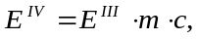
де Е - значення КПО, становить Е = 2,5.
m - коефіцієнт світлового клімату. Для Івано-Франківська m = 0,9.
с - коефіцієнт, що залежить від орієнтації віконних прорізів приміщення, с = 0,65. Тоді:
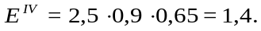
Попередній розрахунок площі прорізів виконується за формулою:
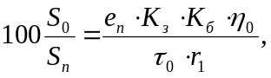
звідки площа світлових прорізів становить:
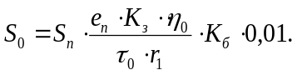
де S_{n} - площа підлоги приміщення, м;
е_{n} - нормоване значення КПО;
К_{з}- коефіцієнт запасу. Згідно з ДБН 3.2-258-2006 для даної категорії приміщень К_{з} = 1,2;
η - світлова характеристика вікон, η = 13;
К - коефіцієнт, що враховує затемнення вікон будівлями, що знаходяться напроти, К = 1,0;
τ - загальний коефіцієнт світлопропускання
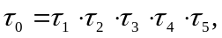
τ - коефіцієнт світлопропускання матеріалу вікон, τ =0,9;
τ- коефіцієнт, що враховує витрату світла, τ = 0,65;
τ- коефіцієнт, що враховує витрату світла в несучих конструкціях, τ = 1,2;
τ - коефіцієнт, що враховує витрату світла в сонцезахисних
пристроях, τ= 1,0;
τ - коефіцієнт, що враховує витрату світла в захисній сітці, τ= 0,7.
Тоді: 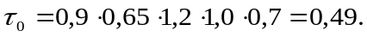
r¹ - коефіцієнт, що враховує підвищення КПО при боковому освітленні завдяки відбитому від поверхонь приміщення, r¹= 2,2.
Визначаємо питому площу світлових прорізів лабораторії:
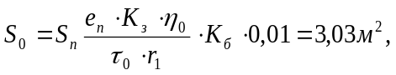
В приміщенні лабораторії є одне вікно розмірами 1,6×1,9м.
Скористаємося методом використання світлового потоку. Для визначення потрібної кількості світильників, які повинні забезпечити нормований рівень освітленості, визначимо світловий потік, що падає на робочу поверхню за формулою:
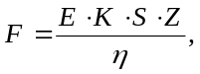
де F – світловий потік, що розраховується, Лм;
E – нормована мінімальна освітленість, Лк; Е = 300 Лк;
S – площа освітлюваного приміщення (у нашому випадку S=21м²);
Z – відношення середньої освітленості до мінімальної (Z =1,1);
K – коефіцієнт запасу, що враховує зменшення світлового потоку лампи в результаті забруднення світильників в процесі експлуатації;
η – коефіцієнт використання світлового потоку освітлювальної системи, який залежить від розподілу сили світла світильників, показника приміщення та коефіцієнтів відбиття стелі, стін і робочої поверхні.
Показник приміщення визначається за формулою:
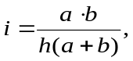
де а, в - ширина і довжина приміщення відповідно, а = 3,5м, в = 6м;
h - висота розташування світильників, h = 2,7м. Підставивши значення отримаємо:
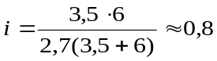
Для світильників типу ОДО при і = 0,8, ρ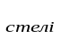 = 50%, ρ = 30%, ρ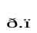 =30%, ŋ = 0,36. Світловий потік буде дорівнювати:
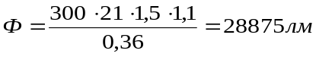.
Визначаємо кількість світильників за формулою:
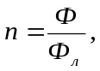
де Ф_{л} - світловий потік однієї лампи.
Для ламп Philips TLD світловий потік становить Ф_{л} = 2800 лм.
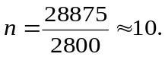
В приміщенні кожен світильник комплектується двома лампами. Тобто необхідно використовувати 5 світильників із 10 працюючими лампами в них. Загальну робочу освітленість визначаємо за формулою:
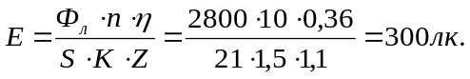
Дане розрахункове значення знаходиться в межах 300-400лк, встановлених ДБН 3.25-28-2006.
  - Причини виникнення дискомфорту при роботі з ноутбуком
Дискомфорт виникає, коли ці пристрої розташовані занадто високо або занадто низько, занадто далеко або занадто близько до користувача. Занадто високе або занадто низьке розташування монітора примушує користувача витягати або нахиляти голову і шию; знаходження в цих незручних позах довше, ніж певний невеликий проміжок часу швидко викликає дискомфорт. В той же час занадто високо розташований екран комп’ютера зазвичай діє на значну поверхнюока, що призводить до швидшого висихання захисного слізного шару. З ноутбуками, які складають нині більш, ніж половину об’єму усіх комп’ютерних продажів, можуть виникнути особливі проблеми щодо висоти розташування внаслідок фіксованої висоти екрану відносно клавіатури.
Основний принцип ергономіки полягає в тому, що робота має бути зручною для людини, а не примушувати її пристосовуватися до своєї роботи. Регульовані кріплення дозволяють користувачеві підлаштовувати робоче місце під свої індивідуальні особливості, забезпечуючи максимальний комфорт і продуктивність.
Досягнення необхідної адаптації портативних комп’ютерів (ноутбуків, нетбуків) може виявитися важким, а іноді і нездійсненним завданням без використання додаткових пристроїв введення або моніторів. Застосування будь-якого з цих пристроїв спрощує адаптацію робочого місця людини, що використовує ноутбук.
Популярність портативних комп’ютерів значно зросла, і хоча настільні ПК завжди будуть присутніми на комп’ютерному ринку, абсолютно зрозуміло, що з ростом активності і енергійності людей застосування комп’ютерів вийшло далеко за стіни будівлі традиційного офісу. Відповідно, виробники комп’ютерів почали випускати високопродуктивні ноутбуки, що поєднують в собі більшу швидкість опрацювання даних, більший об’єм пам’яті, екрани з високою роздільчою здатністю, легші і міцніші корпуси, а також суттєво триваліший час автономної роботи.
Портативні комп’ютери дозволяють людям переписуватися, вчитися, грати і вести справи, пронизуючи час і простір з безпрецедентною швидкістю і мобільністю.
Офісні працівники, звички яких при роботі за комп’ютером були досліджені, заявили, що використання ноутбуків додало їм майже вісім годин додаткового продуктивного часу в тиждень. У ідеалі портативні комп’ютери повинні поліпшити наше життя, давши можливість стати мобільними і ефективніше працювати.
Внаслідок непередбачуваності обставин, в яких вони можуть застосовуватися, і тривалого використання в нестабільних умовах, негативні ефекти застосування портативних комп’ютерів повинні розглядатися з точки зору людських чинників.
Конструкція портативного комп’ютера є ергономічно неповноцінною:
клавіатура і екран розташовані близько одне до одного, як дві частини раковини молюска, тоді як з ергономічної точки зору клавіатура повинна розташовуватися на одному рівні з зігнутим ліктем (рівень зігнутого ліктя), а верхня частина екрану - приблизно на рівні очей. Як це не дивно, але розмір і мобільність, що є головними перевагами портативного комп’ютера - тими характеристиками, які найбільше відрізняють його від настільного комп’ютера, також є і його найбільшим недоліком з точки зору ергономіки.
Зрозуміло, що ці недоліки не можна усунути, не обмеживши суттєво фактор мобільності. Саме тому виникає необхідність покращити умови експлуатації існуючих ноутбуків. Портативні комп’ютери можуть використовуватися продуктивно і комфортно із застосуванням ергономічних принципів, що ґрунтуються на розумінні того, як тіло користувача взаємодіє з комп’ютером і безпосереднім оточенням.
У ідеалі, предмети, які користувач застосовує в звичних для нього завданнях, мають бути розроблені так, щоб доповнювати розміри і форму наших тіл, і повинні служити нам у відповідному оточенні.
Практично більшість усієї роботи, що здійснюється комп’ютерщиками,
виконується сидячи перед комп’ютером. Але якщо врахувати, що положення сидячи збільшує тиск в нижній частині спини в п’ять разів більше, ніж положення стоячи, висновок буде дійсно тривожним. Внаслідок цього багато людей відчувають біль в нижній частині спини у будь-який момент часу, інші мають проблеми зі спиною, досить серйозні для того, щоб звернутися за професійною допомогою.
Ергономісти і лікарі, що беруть участь в діагностиці і клінічному подоланні нервово-скелетно-м’язевих болей, давно визнали взаємозв’язок чинників ризику з різними хворобливими і часто такими синдромами, що призводять до тимчасової непрацездатності.
Наукові дослідження показують, що приблизно 70-80% людської енергії витрачається на підтримання маси тіла в просторі і пересування тіла простором. В якості механізму виживання люди мають природжене бажання зберігати енергію.
Найменша кількість енергії витрачається, коли маса тіла підтримується в урівноваженому положенні на базі своєї опори. Структурами механічної опори для підтримки положення голови в просторі в рухливому або нерухомому стані є: спинний хребет і диски, мережа зв’язок, хрящів і суглобових сумок, а також численні пари м’язів, що урівноважують одні одних спереду, ззаду і по обох сторонах тіла.
Для тих, хто працює сидячи, оптимальне положення голови - по центру на середній лінії тіла, якщо дивитися або спереду назад (antero - postero), або з бічної площини або з легким нахилом вперед біля чотирьох градусів. Голова людини важить від 4 до 7 кг (пропорційно загальній масі тіла). Якщо голова утримується за межами нейтрального положення (наприклад, при випинанні підборіддя вперед, щоб сфокусувати погляд на маленькому зображенні на екрані, або при витягуванні підборіддя вгору для ухилення від яскравого світла екрану), сила, що впливає на хребет, збільшується на порядок при відхиленні на кожен сантиметр від центру
Ви можете збільшити розмір шрифту, якщо Ваш рівень комфортності не вписується в загальні рекомендації. Фокусування на близьких об’єктах може викликати напруження очей. Щоб зосередитися на близьких об’єктах,
екстраокулярні м’язи повертають очні яблука до середини, і м’язи вій працюють, утворюючи лінзу. Тривале розглядання близьких об’єктів призводить до зорового напруження і візуального дискомфорту. Одним з рішень є розташування близького об’єкту (екрану комп’ютера) набагато нижче за рівень очей користувача. Хоча це може бути ефективним для зменшення напруження очей користувача, це, на жаль, може змусити користувача згинати шию, викликаючи скелетно-м’язовий дискомфорт. Встановлення монітора на мінімальній відстані огляду і на відповідній висоті відносно очей користувача є ефективним в усуненні і візуального, і
скелетно-м’язового дискомфорту для користувачів комп’ютерів. комп’ютерами. Сучасні дослідження і технічні стандарти рекомендують, щоб висота монітора визначалася за допомогою рівня очей користувача: верхня частина екрану повинна розташовуватися не вище за рівень очей, а центр екрану повинен знаходитися приблизно на 15-30° нижче рівня очей користувача. Простим способом оцінювання кута між рівнем очей і центром екрану є вимірювання відстані між очима користувача і екраном, а потім - відстані нижче горизонтального рівня очей до центру екрану. Відстань до центру екрану нижче за рівень очей повинна складати приблизно половину відстані оглядання.
Ергономічно прийнятні зусилля регулювання для плоского монітора є найбільшим удосконаленням інтерфейсу «людина-комп’ютер» з моменту появи технології відеозображення. Уперше користувачі комп’ютерів отримали можливість підлаштовувати дисплей свого комп’ютера для оптимального оглядання.

Висновки
Результатом дипломного проекту став web-додаток, який виконував всі поставлені за мету завдання, а саме:
- головна сторінка, з простим та цікавим дизайном;
- можливість реєстрації закладів;
- реалізація крос-браузерності, та крос-платформенності;
- вивід інформації про зареєстровані заклади;
- інтуїтивно зрозумівлий дизайн всього додатку.
Під час розробки було спроектовано та створено реляційну базу даних, для зберігання даних про заклади та замовлення.
Також було спроектовано архітектуру та структуру проекту, яка б найкраще підходила для вирішення специфічних завдань.
В економічній частині дипломного проекту дана економічна характеристика собівартості розробленого програмного продукту та виконано її обчислення, а також визначені показники ефективності, конкурентноспроможності та прибутку від продажу програмного продукту.
Під час опрацювання питань з охорони праці було проаналізовано найважливіші проблеми з якими стикається розробник під час створення продукту.
В кінцевому результаті web-додаток виконує своє призначення, а саме зменшує час на таку річ як замовлення столиків а також дає можливість викласти на майданчик закладів свій, тим самим можливо збільшити відвідуваність.

Список використаних джерел
- HTML, JavaScript, PHP и MySQL. Джентльменский набор Web-мастера – БХВ-Петербург
- Методика визначення собівартості програмного забезпечення Харківський інститут банківської справи комплексів / В.О. Гороховатський, В.Ю. Дубницький, А.М. Кобилін, В.О. Лукін, О.В. Москаленко // Системи обробки інформації: зб. наук. пр.– Х.: Харківський університет Повітряних Сил ім. І. Кожедуба, 2014. – 2014. –Вип.4(120). – С. 90-96.
- Методичні рекомендації формування собівартості продукції (робіт, послуг) Затверджені наказом Мінфіну України № 3 від 09.07.2007
- В.Г. Герасимчука, А.Є. Розенплентера. Економіка та організація виробництва, 2009 –678 с.
- Катренко Л.А., Катренко А.В Охорона праці в галузі комп'ютинґу. , 2012 – 544 с.
- http://php.net/manual/ru/
- https://github.com
- http://habrahabr.ru/
- http://www.php.su
- http://www.w3schools.com/
- http://stackoverflow.com/

